专题1.8 三角函数的简单应用

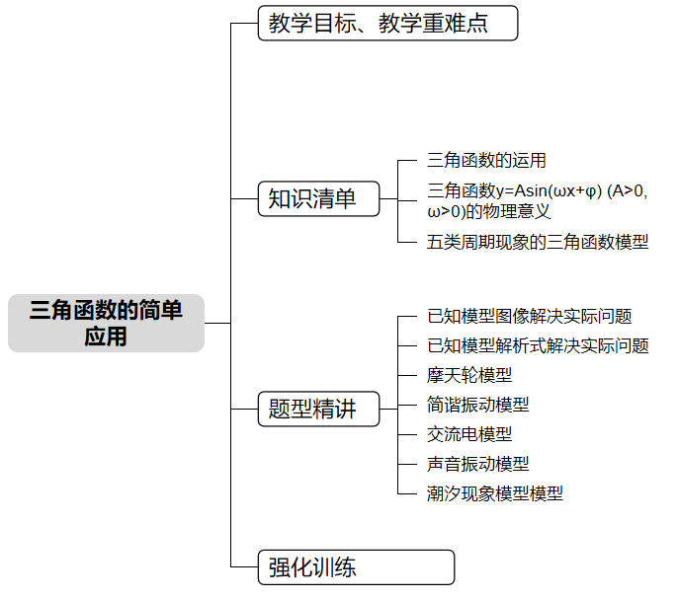

教学目标 | 1.理解三角函数是研究周期现象的重要模型，能运用三角函数解决简单的实际问题；  2.初步体会如何利用三角函数构建事物周期变化的数学模型，并解决相关实际问题。
教学重难点 | 1.重点：运用三角函数构建周期变化的数学模型，解决简单的实际问题。  2.难点：从实际问题中抽象出周期变化的规律，建立合适的三角函数模型并求解。


知识点01 三角函数的运用
1.三角函数模型的作用
三角函数作为描述现实世界中周期现象的一种数学模型，可以用来研究很多问题，在刻画周期变化规律、预测未来等方面发挥重要作用。
2.利用三角函数模型解决实际问题的一般步骤：
第一步：阅读理解，审清题意：逐字逐句读题，理解题目所反映的实际背景，在此基础上分析已知条件和所求目标，从中提炼出相应的数学问题。
第二步：收集、整理数据，建立数学模型：根据收集到的数据找出变化规律，运用已掌握的三角函数知识、物理知识及相关知识建立关系式，将实际问题转化为一个与三角函数有关的数学问题，即建立三角函数模型，从而实现实际问题的数学化。
第三步：利用所学的三角函数知识对得到的三角函数模型予以解答。
第四步：将所得结论转译成实际问题的答案。
【即学即练】
1．下表给出了某港口在某天几个时刻的水深：
时刻 | 水深／m | 时刻 | 水深／m | 时刻 | 水深／m
0:00 | 5.0 | 9:00 | 2.5 | 18:00 | 5.0
3:00 | 7.5 | 12:00 | 5.0 | 21:00 | 2.5
6:00 | 5.0 | 15:00 | 7.5 | 24:00 | 5.0
以下函数中最能刻画水深与时刻之间的关系的是（ ）
A．幂函数 B．指数函数 C．三角函数 D．对数函数
【答案】C
【分析】根据因变量的数据的规律判断即可.
【详解】根据表格的数据可以看出，因变量水深从0：00到3：00上升，从3：00到6：00下降，
从6：00到9：00下降，从9：00到12：00上升，从12：00到15：00上升，从15：00到18：00下降，
可以看出，符合三角函数的单调性规律，而幂函数、指数函数和对数函数没有这样的规律.
故选：C.
2．甲、乙两人从直径为$2r$的圆形水池的一条直径的两端同时按逆时针方向沿水池做匀速圆周运动，已知甲的速度是乙的速度的两倍，乙绕水池一周停止运动，若用$θ$表示乙在某时刻旋转角的弧度数，$l$表示甲、乙两人的直线距离，则$l=f\left(θ\right)$的大致图象是（ ）
A．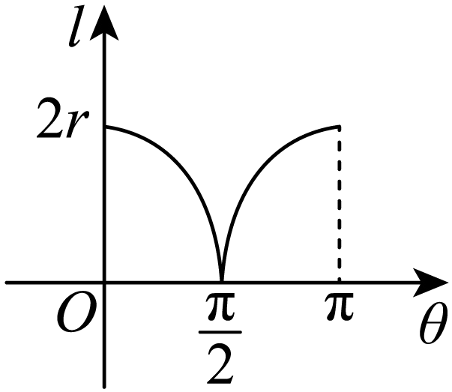 B．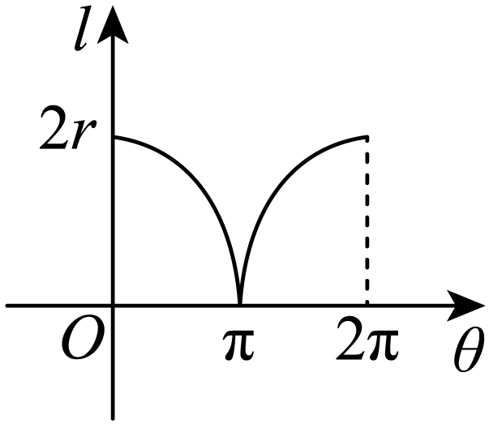
C．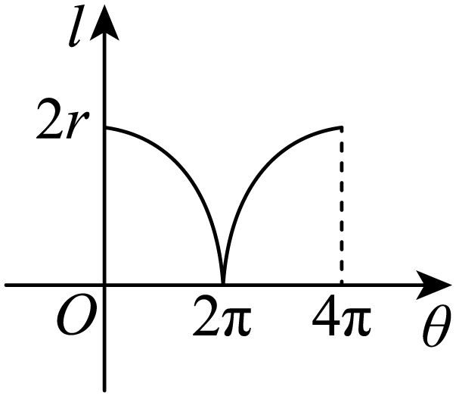 D．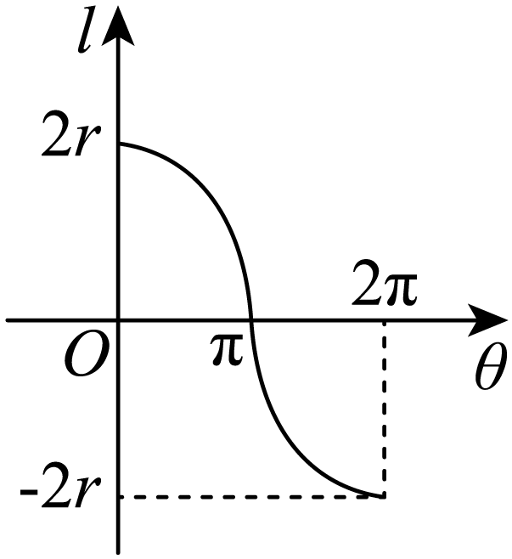
【答案】B
【分析】根据题意分析，当$θ=\text{π}$时两人相遇，再根据距离一定非负，即可得到答案.
【详解】$∵$甲的速度是乙的速度的两倍，
$∴$由题意知当$θ=\text{π}$时，两人相遇，排除A，C，两人的直线距离大于等于零，排除D.
故选：B.

知识点02 三角函数$y=A\sin{(}ωx+φ) (A>0, ω>0)$的物理意义
振幅：$A$；周期：$T=\frac{2π}{ω}$；频率：$f=\frac{1}{T}=\frac{ω}{2π}$；相位：$ωx+φ$；初相：当$x=0$时的相位$φ$。
【即学即练】
3．(24-25高二·湖南娄底多校联考·)已知一个弹簧振子的运动方程为$y=3sin(4t+\frac{π}{3})$，则该弹簧振子的振幅、初相分别是（ ）
A．振幅是3，初相是$\frac{\text{π}}{4}$ B．振幅是3，初相是$\frac{\text{π}}{3}$
C．振幅是4，初相是$\frac{\text{π}}{3}$ D．振幅是4，初相是$\frac{\text{π}}{4}$
【答案】B
【分析】根据给定条件，利用振动曲线的相关概念判断即得.
【详解】由弹簧振子的运动方程为$y=3sin(4t+\frac{π}{3})$，得该弹簧振子的振幅是3、初相是$\frac{\text{π}}{3}$.
故选：B
4．(24-25高一下·河南驻马店·月考)函数$f\left(x\right)=3\text{sin}\left(2x+\frac{\text{π}}{3}\right)$与函数$g\left(x\right)=2\text{sin}\left(2x−\frac{\text{π}}{4}\right)$具有相同的（ ）
A．振幅 B．频率 C．相位 D．初相
【答案】B
【分析】先求出函数的周期，根据振幅、频率、初相的定义，即可求出结论.
【详解】函数$f\left(x\right)=3\text{sin}\left(2x+\frac{\text{π}}{3}\right)$的振幅为3；周期$T=\frac{2\text{π}}{2}=\text{π}$，则频率为$\frac{1}{T}=\frac{1}{\text{π}}$；相位为$2x+\frac{\text{π}}{3}$；初相为$\frac{\text{π}}{3}$；
函数$g\left(x\right)=2\text{sin}\left(2x−\frac{\text{π}}{4}\right)$的振幅为2；周期$T=\frac{2\text{π}}{2}=\text{π}$，则频率为$\frac{1}{T}=\frac{1}{\text{π}}$；相位为$2x−\frac{\text{π}}{4}$；初相为$−\frac{\text{π}}{4}$；
所以两个函数的频率相同.
故选：B.

知识点03 五类周期现象的三角函数模型
（1）摩天轮模型
摩天轮的相对高度可以用函数$y=A\sin{(}ωt+φ) (t∈[0,+∞),$ 来表示。其中$|A|$表示摩天轮半径，$ω$表示摩天轮频率的倒数。
（2）简谐振动模型
单摆、弹簧等简谐振动模型可以用三角函数表达为$y=A\sin{(}ωx+φ)$其中：$x$表示时间；$y$表示位移；$A$表示振幅；$\frac{|ω|}{2π}$表示频率；$φ$表示初相位。
（3）交流电模型
交变电流可以用三角函数表达为$y=A\sin{(}ωx+φ)$其中：$x$表示时间；$y$表示电流；$A$表示最大电流；$\frac{|ω|}{2π}$表示频率；$φ$表示初相位。
（4）声音振动模型
音叉发出的纯音振动可以用三角函数表达为$y=A\sin{ω}x$其中：$x$表示时间；$y$表示纯音振动时音叉的位移；$\frac{|ω|}{2π}$表示纯音振动的频率（对应音高）；$A$表示纯音振动的振幅（对应音强）。
（5）潮汐现象模型
潮汐现象可以用函数$y=A\sin{(}ωx+φ) (x∈[0,+∞), A>0, ω>0)$来表示。
【即学即练】
5．(24-25高一下·广东茂名电白区·期中)如图所示，一个质点在半径为2的圆$O$上以点$P$为起始点，沿逆时针方向运动，每$5\text{s}$转一圈.则该质点到$x$轴的距离$y$关于时间$t$的函数解析式是（ ）
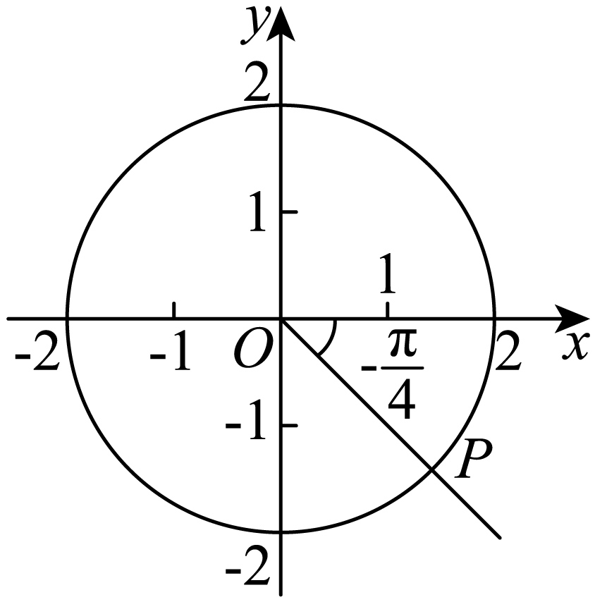
A．$y=\left|2\text{sin}\left(\frac{2\text{π}}{5}t+\frac{\text{π}}{4}\right)\right|$ B．$y=2\text{sin}\left(\frac{2\text{π}}{5}t+\frac{\text{π}}{4}\right)$
C．$y=\left|2\text{sin}\left(\frac{2\text{π}}{5}t−\frac{\text{π}}{4}\right)\right|$ D．$y=2\text{sin}\left(\frac{2\text{π}}{5}t−\frac{\text{π}}{4}\right)$
【答案】C
【分析】根据题意求出$∠POx=−\frac{\text{π}}{4}+\frac{2\text{π}}{5}t$，根据正弦的概念求解点$P$的纵坐标，即可得解.
【详解】由题意，$T=5$，所以$ω=\frac{2\text{π}}{5}$，所以点$P$逆时针运动ts时，$∠POx=−\frac{\text{π}}{4}+\frac{2\text{π}}{5}t$，
所以点$P$的纵坐标为$2\text{sin}\left(−\frac{\text{π}}{4}+\frac{2\text{π}}{5}t\right)$，所以该质点到$x$轴的距离$y=\left|2\text{sin}\left(\frac{2\text{π}}{5}t−\frac{\text{π}}{4}\right)\right|$.
故选：C
6．如图所示，一个以$OA$为始边，$OB$为终边的单摆的角$θ(−\text{π}<θ<\text{π})$与时间$t$（单位：s）满足函数关系式$θ=\frac{1}{2}\text{sin}\left(2t+\frac{\text{π}}{2}\right),t∈\left[0,+∞\right)$，则当$t=0\text{s}$时，角$θ$的大小及单摆频率是（ ）
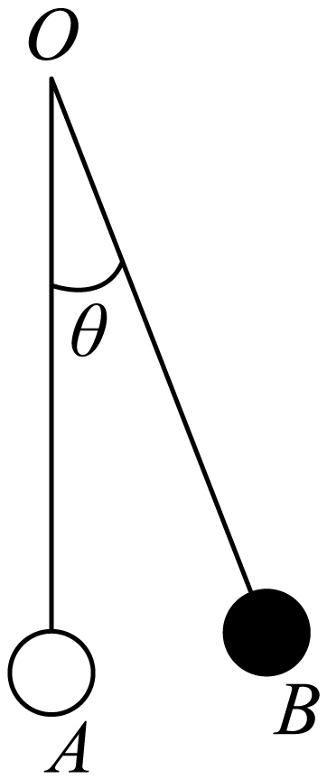
A．$2,\frac{1}{\text{π}}$ B．$\frac{1}{2},\frac{1}{\text{π}}$ C．$\frac{1}{2},\text{π}$ D．$2,\text{π}$
【答案】B
【分析】根据单摆所摆动角所满足的关系式和频率的定义可得选项.
【详解】当$t=0\text{s}$时，$θ=\frac{1}{2}\text{sin}\frac{π}{2}=\frac{1}{2}$，
由函数解析式易知单摆周期为$\frac{2\text{π}}{2}=\text{π}$，故单摆频率为$\frac{1}{π}$．
故选：B.
7．声音是由于物体的振动产生的能引起听觉的波，每一个声音都是由纯音合成的，纯音的数学模型是三角函数，如音叉发出的纯音振动可表示为$y=A\text{sin}ωx$，其中$x$表示时间，$y$表示纯音振动时音叉的位移，$\frac{\left|ω\right|}{2\text{π}}$表示纯音振动的频率（对应音高），$A$表示纯音振动的振幅（对应音强）．已知某音叉发出的纯音振动可表示为$y=\frac{1}{3}\text{sin}3x$，则该纯音振动的频率为（ ）
A．$\frac{1}{6\text{π}}$ B．$\frac{2}{3\text{π}}$ C．$\frac{3}{2\text{π}}$ D．$\frac{3}{\text{π}}$
【答案】C
【分析】根据频率的公式即可求解.
【详解】频率为$\frac{\left|ω\right|}{2\text{π}}=\frac{3}{2\text{π}}$，
故选：C
8．(24-25高一下·江西九师联盟·)由于潮汐，某港口一天24h的海水水位$H$（单位：m）随时间$t$（单位：$\text{h},0≤t<24$）的变化近似满足关系式$H\left(t\right)=A+B\text{sin}\left(\frac{\text{π}}{12}t−\frac{2\text{π}}{3}\right)(B>0)$，若一天中最高水位为14m，最低水位为6m，则该港口一天内水位不小于8m的时长为（ ）
A．12h B．14h C．16h D．18h
【答案】C
【分析】根据最值求得$\{\begin{aligned}A=10, \\ B=4,\end{aligned}$求得函数解析式，根据正弦函数性质解不等式即可得解.
【详解】由题知$\{\begin{aligned}A+B=14, \\ A−B=6,\end{aligned}$解得$\{\begin{aligned}A=10, \\ B=4,\end{aligned}$所以$H\left(t\right)=10+4\text{sin}\left(\frac{\text{π}}{12}t−\frac{2\text{π}}{3}\right)$．
令$H\left(t\right)≥8$，即$\text{sin}\left(\frac{\text{π}}{12}t−\frac{2\text{π}}{3}\right)≥−\frac{1}{2}$．因为$0≤t<24$，所以$−\frac{2\text{π}}{3}≤\frac{\text{π}}{12}t−\frac{2\text{π}}{3}<\frac{4\text{π}}{3}$，
由正弦函数图象与性质可知，$−\frac{\text{π}}{6}≤\frac{\text{π}}{12}t−\frac{2\text{π}}{3}≤\frac{7\text{π}}{6}$，解得$6≤t≤22$，
所以该港口一天内水位不小于8m的时长为$22−6=16$小时．
故选：C


题型01 已知模型图像解决实际问题
【典例1】(23-24高一下·辽宁沈阳五校协作体·期中)函数$f\left(x\right)=sin\left(ωx+φ\right)$ $\left(ω>0,0<φ<\text{π}\right)$的部分图像如图所示，$△ABC$是等腰直角三角形，其中$A,B$两点为图像与$x$轴的交点，$C$为图像的最高点，且$\left|OB\right|=3\left|OA\right|$，则$f\left(0\right)+f\left(1\right)+f\left(2\right)+⋯+f\left(2024\right)=$（ ）
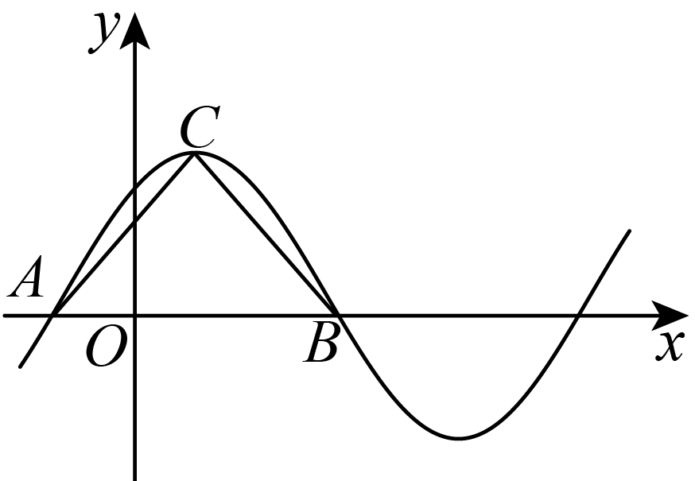
A．$\frac{\sqrt{2}}{2}$ B．$−\frac{\sqrt{2}}{2}$ C．$\sqrt{2}$ D．$0$
【答案】A
【分析】根据题意，过$C$作$CD⊥x$轴于点$D$，结合函数图像可得函数的解析式，从而可得$f\left(1\right)+f\left(2\right)+f\left(3\right)+f\left(4\right)=0$，代入计算，即可得到结果.
【详解】
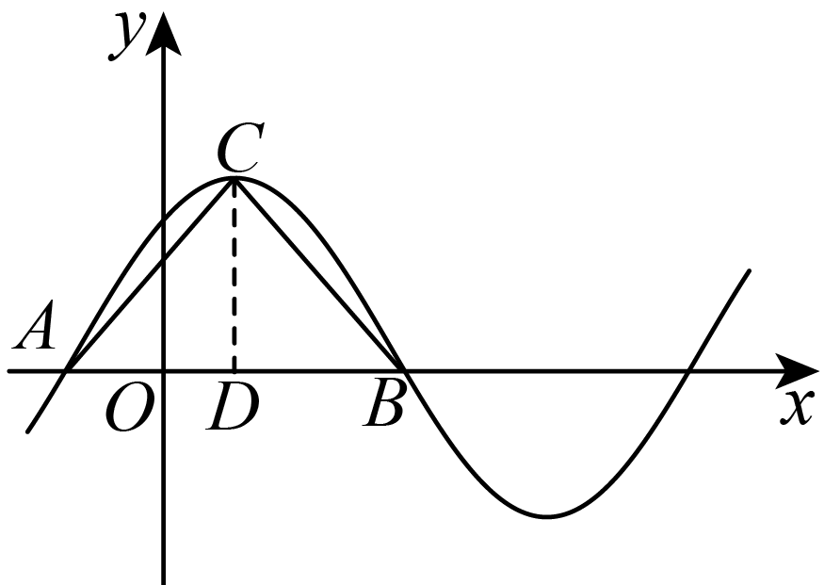
过$C$作$CD⊥x$轴于点$D$，则$\left|CD\right|=1$，
因为$△ABC$是等腰直角三角形，所以$\left|AB\right|=2$，故$T=4$，
则$\left|ω\right|=\frac{2\text{π}}{T}=\frac{\text{π}}{2}$，且$ω>0$，则$ω=\frac{\text{π}}{2}$，
因为$\left|OB\right|=3\left|OA\right|$，所以$\left|OB\right|=3\left|OA\right|=\frac{3}{2}$，
所以$A\left(−\frac{1}{2},0\right)$，$B\left(\frac{3}{2},0\right)$，$C\left(\frac{1}{2},1\right)$，
所以$\frac{1}{2}×\frac{\text{π}}{2}+φ=\frac{\text{π}}{2}+2k\text{π},k∈Z$，解得$φ=\frac{\text{π}}{4}+2k\text{π}$，$k∈Z$，
因为$0<φ<\text{π}$，所以$φ=\frac{\text{π}}{4}$，则$f\left(x\right)=sin\left(\frac{\text{π}}{2}x+\frac{\text{π}}{4}\right)$，
则$f\left(1\right)+f\left(2\right)+f\left(3\right)+f\left(4\right)=\frac{\sqrt{2}}{2}−\frac{\sqrt{2}}{2}−\frac{\sqrt{2}}{2}+\frac{\sqrt{2}}{2}=0$，
故$f\left(0\right)+f\left(1\right)+f\left(2\right)+⋯+f\left(2024\right)=f\left(0\right)+506×0=f\left(0\right)=\frac{\sqrt{2}}{2}$.
故选：A
【变式1】(22-23高一下·吉林长春东北师范大学附属中学·)某港口在一天之内的水深变化曲线近似满足函数$h\left(t\right)=Asin\left(ωt+φ\right)+B\left(A>0,ω>0,\left|φ\right|<\frac{\text{π}}{2},0≤t<24\right)$，其中$h$为水深（单位：米），$t$为时间（单位：小时），该函数图像如图所示.
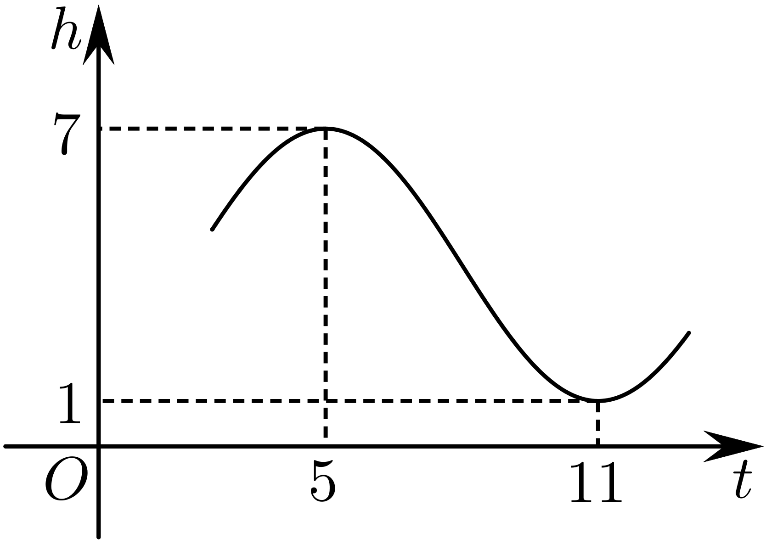
(1)求函数$h\left(t\right)$的解析式；
(2)若一艘货船的吃水深度（船底与水面的距离）为4米，安全条例规定至少要有1.5米的安全间隙（船底与水底的距离），则该船一天之内至多能在港口停留多久？
【答案】(1)$h\left(t\right)=3sin\left(\frac{\text{π}}{6}t−\frac{\text{π}}{3}\right)+4\left(0≤t<24\right)$
(2)8小时
【分析】（1）由图易得$A,B$和周期$T$，由周期可求$ω$，然后代入最高点的坐标可求$φ$，从而求出解析式；
（2）由题意可知$h\left(t\right)≥5.5$，只要解此不等式即可得解.
【详解】（1）由图知$A=\frac{1}{2}(7−1)=3$，$B=\frac{1}{2}(7+1)=4$，$\frac{T}{2}=\frac{\text{π}}{ω}=11−5=6$，$ω=\frac{\text{π}}{6}$，
所以$h\left(t\right)=3sin\left(\frac{\text{π}}{6}t+φ\right)+4$，将点$(5,7)$代入得$7=3sin\left(\frac{\text{5π}}{6}+φ\right)+4$，
结合$\left|φ\right|<\frac{\text{π}}{2}$解得$φ=−\frac{\text{π}}{3}$，
所以函数$h\left(t\right)$的解析式$h\left(t\right)=3sin\left(\frac{\text{π}}{6}t−\frac{\text{π}}{3}\right)+4\left(0≤t<24\right)$.
（2）货船需要的安全水深为$4+1.5=5.5$米，所以当$h\left(t\right)≥5.5$时货船可以停留在港口.
由$h\left(t\right)≥5.5$得$sin\left(\frac{\text{π}}{6}t−\frac{\text{π}}{3}\right)≥\frac{1}{2}$，得$\frac{\text{π}}{6}+2k\text{π}≤\frac{\text{π}}{6}t−\frac{\text{π}}{3}≤\frac{5\text{π}}{6}+2k\text{π}(k∈Z)$，
即$3+12k≤t≤7+12k(k∈Z)$，
当$k=0$时，$3≤t≤7$，当$k=1$时，$15≤t≤19$，
所以该船一天之内至多能在港口停留$7−3+19−15=8$小时.
【变式2】(21-22高一下·山东潍坊安丘、高密、诸城·期中)将塑料瓶底部扎一个小孔做成漏斗，再挂在架子上，就做成了一个简易单摆．在漏斗下方纸板，板的中间画一条直线作为坐标系的横轴，把漏斗灌上细沙并拉离平衡位置，放手使它摆动，同时匀速拉动纸板，这样就可在纸板上得到一条曲线，它就是简谐运动的图像．它表示了漏斗对平衡位置的位移s（纵坐标）随时间t（横坐标）变化的情况．如图所示，已知一根长为lcm的线一端固定，另一端悬一个漏斗，漏斗摆动时离开平衡位置的位移s（单位：cm）与时间t（单位：s）的函数关系是$s=2cos2\sqrt{\frac{g}{l}}t$，其中$g≈980\text{cm}/{\text{s}}^{2}$，$\text{π}≈3$，则估计线的长度应当是（精确到0.1cm）（ ）
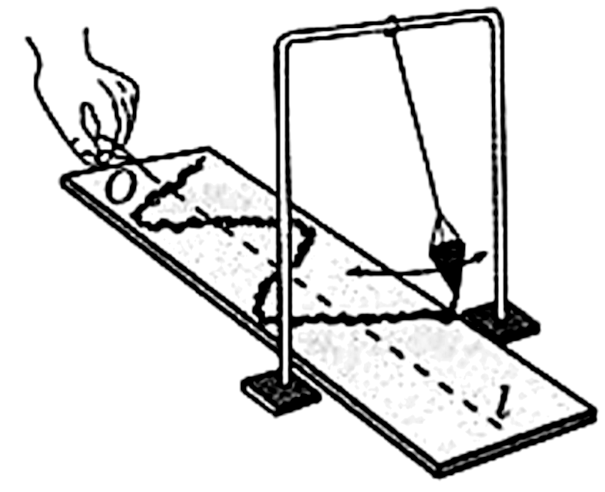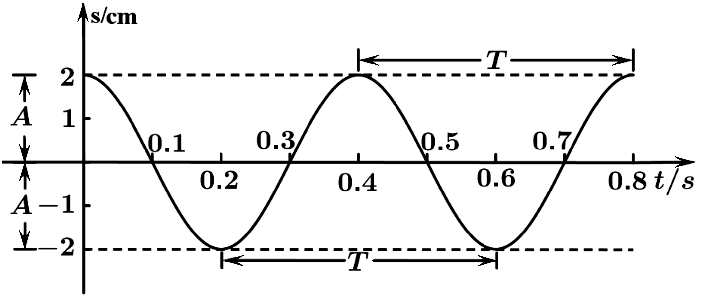
A．15.4cm B．16.4cm C．17.4cm D．18.4cm
【答案】C
【分析】利用题中的函数图象，分析出函数的周期，由周期公式得到的关系式即可求解.
【详解】由$s=2cos2\sqrt{\frac{g}{l}}t$，得$T=\frac{2\text{π}}{2\sqrt{\frac{g}{l}}}=\frac{\text{π}}{\sqrt{\frac{g}{l}}}$.
由函数的图象可知函数的周期为$0.4$，
所以$\frac{\text{π}}{\sqrt{\frac{g}{l}}}=0.4$，即$l=\frac{0.16g}{{\text{π}}^{2}}≈\frac{0.16×980}{{\text{3}}^{2}}≈17.4$ $\text{cm}$.
故选：C.

题型02 已知模型解析式解决实际问题
【典例1】(21-22高一·第13讲三角函数的应用-·)单摆从某点开始来回摆动，离开平衡位置的距离s(单位：cm)和时间t(单位：s)的函数关系式为$s=6sin(2πt+\frac{π}{6})$．
(1)作出函数的图象．
(2)当单摆开始摆动(t=0)时，离开平衡位置的距离是多少？
(3)当单摆摆动到最右边时，离开平衡位置的距离是多少？
(4)单摆来回摆动一次需多长时间？
【答案】(1)图象见解析；
(2)3 cm；
(3)6 cm；
(4)1 s.
【分析】(1)根据给定的函数，利用“五点法”作出长为一个周期的区间上的图象即可.
(2)根据给定的函数式，取$t=0$计算即得.
(3)根据给定条件求出单摆的振幅即可得解.
(4)求出给定函数的最小正周期即可作答.
【详解】（1）函数$s=6sin(2πt+\frac{π}{6})$的最小正周期$T=\frac{2π}{2π}=1$，在$[0,1]$上利用“五点法”作出函数图象，
列表如下：
$$t$$ | $$0$$ | $$\frac{1}{6}$$ | $$\frac{5}{12}$$ | $$\frac{2}{3}$$ | $$\frac{11}{12}$$ | $$1$$
$$2πt+\frac{π}{6}$$ | $$\frac{π}{6}$$ | $$\frac{π}{2}$$ | $$π$$ | $$\frac{3π}{2}$$ | $$2π$$ | $$\frac{13π}{6}$$
$$s$$ | $$3$$ | $$6$$ | $$0$$ | $$−6$$ | $$0$$ | $$3$$
函数图象如图：
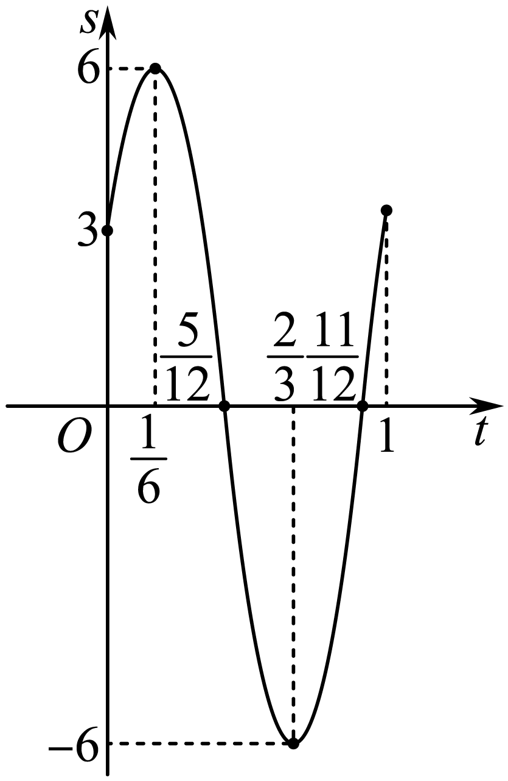
（2）在函数$s=6sin(2πt+\frac{π}{6})$中，当$t=0$时，$s=6sin\frac{π}{6}=3$，
所以当单摆开始摆动时，离开平衡位置3cm.
（3）$s=6sin(2πt+\frac{π}{6})$的振幅为6，
当单摆摆动到最右边时，离开平衡位置6cm.
（4）函数$s=6sin(2πt+\frac{π}{6})$的最小正周期$T=\frac{2π}{2π}=1$，
所以单摆来回摆动一次所需的时间为1s.
【变式1】(24-25高一上·陕西榆林第一中学·期末)已知某地区某天的温度（单位：$℃$）随时间$t$（单位：$\text{h}$）的变化近似满足函数关系$f\left(t\right)=28+A\text{sin}\left(\frac{\text{π}}{8}t+\frac{3\text{π}}{4}\right)\left(A>0\right),t∈\left[0,24\right)$，且这天的最大温差为$8℃$，则$A=$ ；若温度不低于$30℃$需要开空调降温，则这天需要降温的时长为 h．
【答案】 4 6
【分析】根据题意结合正弦函数的图象和性质求解即可.
【详解】对于$f\left(t\right)=28+A\text{sin}\left(\frac{\text{π}}{8}t+\frac{3\text{π}}{4}\right)(A>0)$，其最小正周期$T=\frac{2\text{π}}{\frac{\text{π}}{8}}=16<24$，
故这天的最大温差即为$f\left(t\right)$的最大值与最小值的差，
又$A>0$，故$\left(A+28\right)−\left(−A+28\right)=2A=8$，解得$A=4$，
令$f\left(t\right)≥30$，即$4\text{sin}\left(\frac{\text{π}}{8}t+\frac{3}{4}\text{π}\right)+28≥30$，$\text{sin}\left(\frac{\text{π}}{8}t+\frac{3}{4}\text{π}\right)≥\frac{1}{2}$，
由$t∈\left[0,24\right)$，得$\frac{\text{π}}{8}t+\frac{3}{4}\text{π}∈\left[\frac{3}{4}\text{π},\frac{15}{4}\text{π}\right)$，
所以$\frac{3}{4}\text{π}≤\frac{\text{π}}{8}t+\frac{3}{4}\text{π}≤\frac{5\text{π}}{6}$或$\frac{13\text{π}}{6}≤\frac{\text{π}}{8}t+\frac{3}{4}\text{π}≤\frac{17}{6}\text{π}$，解得$t∈\left[0,\frac{2}{3}\right]∪\left[\frac{34}{3},\frac{50}{3}\right]$，
则一天中需要降温的时长为$\frac{2}{3}+\left(\frac{50}{3}−\frac{34}{3}\right)=6\text{h}$，
故答案为：4；6
【变式2】(24-25高一下·上海奉贤中学·期中)奉贤中学生物创新实验室一天的温度$y$（单位：℃）随时间$t$（单位：$\text{h}$）的变化近似满足函数关系：$y=10−A\text{sin}\left(\frac{\text{π}}{12}t+θ\right)$，其中$A>0$，$t∈\left[0,24\right)$.随着人工智能的普及，该实验室引进了AI管理系统，可以根据实际需求设定参数$A$和$θ$的取值.
(1)若设定$θ=\frac{\text{π}}{3}$，且要求实验室一天的最大温差不超过8℃，求$A$的最大值；
(2)若设定$A=2$，且要求实验室温度不高于11℃.由两个实验小组分别设定参数如下：①$θ=\frac{\text{π}}{3}$；②$θ=\frac{4\text{π}}{3}$，两个小组一天需要降温的时长分别为$L_{1}$和$L_{2}$.请比较$L_{1}$和$L_{2}$的大小关系，并进行合理解释.
【答案】(1)4
(2)$L_{1}=L_{2}$，合理解释见解析
【分析】（1）首先利用代入法求函数的最大值和最小值，再根据条件列不等式，即可求解；（2）根据题意求解不等式$y>11$的解集，并根据三角函数的图象变换和性质进行解释.
【详解】（1）当$θ=\frac{\text{π}}{3}$时，$y=10−A\text{sin}\left(\frac{\text{π}}{12}t+\frac{\text{π}}{3}\right)$，
因为$t∈\left[0,24\right)$，所以$\frac{\text{π}}{12}t+\frac{\text{π}}{3}∈\left[\frac{\text{π}}{3},\frac{7\text{π}}{3}\right)$，
所以$\text{sin}\left(\frac{\text{π}}{12}t+\frac{\text{π}}{3}\right)∈\left[−1,1\right]$，所以$y∈\left[10−A,10+A\right]$，
所以$10+A−\left(10−A\right)≤8$，所以$A≤4$，所以$A$的最大值为4.
（2）因为$A=2$，所以$y=10−2\text{sin}\left(\frac{\text{π}}{12}t+θ\right)$.
①当$θ=\frac{\text{π}}{3}$时，令$y=10−2\text{sin}\left(\frac{\text{π}}{12}t+\frac{\text{π}}{3}\right)>11$，即$\text{sin}\left(\frac{\text{π}}{12}t+\frac{\text{π}}{3}\right)<−\frac{1}{2}$，
所以$2k\text{π}−\frac{5\text{π}}{6}<\frac{\text{π}}{12}t+\frac{\text{π}}{3}<2k\text{π}−\frac{\text{π}}{6}$，解得$24k−14<t<24k−6$，$k∈\text{Z}$，
又$t∈\left[0,24\right)$，所以$t∈\left(10,18\right)$，所以$L_{1}=8$.
②当$θ=\frac{4\text{π}}{3}$时，$y=10−2\text{sin}\left(\frac{\text{π}}{12}t+\frac{4\text{π}}{3}\right)>11$，即$\text{sin}\left(\frac{\text{π}}{12}t+\frac{4\text{π}}{3}\right)<−\frac{1}{2}$，
所以$2k\text{π}−\frac{5\text{π}}{6}<\frac{\text{π}}{12}t+\frac{4\text{π}}{3}<2k\text{π}−\frac{\text{π}}{6}$，解得$24k−26<t<24k−18$，$k∈Z$，
又$t∈\left[0,24\right)$，所以$t∈\left[0,6\right)∪\left(22,24\right)$，所以$L_{2}=8$，所以$L_{1}=L_{2}$.
解释：函数$y=10−2\text{sin}\left(\frac{\text{π}}{12}t+\frac{4\text{π}}{3}\right)=10−2\text{sin}\left[\frac{\text{π}}{12}\left(t+12\right)+\frac{\text{π}}{3}\right]$，
可以由$y=10−2\text{sin}\left(\frac{\text{π}}{12}t+\frac{\text{π}}{3}\right)$向左平移12个单位得到.从实际意义来看，
可以把前一天中午12点到第二天中午12点看成一天，故需降温时长不变.
【变式3】某地一天$0∼24$时的气温y（单位：$°\text{C}$）与时间t（单位：h）的关系满足函数$y=6sin\left(\frac{\text{π}}{12}t−\frac{2\text{π}}{3}\right)+20\left(t∈\left[0,24\right]\right)$，则这一天的最低气温是 $°\text{C}$.
【答案】$14$
【分析】根据$t∈\left[0,24\right]$，可知$\frac{\text{π}}{12}t−\frac{2\text{π}}{3}∈\left[−\frac{2\text{π}}{3},\frac{4\text{π}}{3}\right]$，由三角函数的性质求出函数$y=6sin\left(\frac{\text{π}}{12}t−\frac{2\text{π}}{3}\right)+20$的最小值即可.
【详解】$∵$ $t∈\left[0,24\right]$，$∴\frac{\text{π}}{12}t−\frac{2\text{π}}{3}∈\left[−\frac{2\text{π}}{3},\frac{4\text{π}}{3}\right]$，
当$\frac{\text{π}}{12}t−\frac{2\text{π}}{3}=−\frac{\text{π}}{2}$，即$t=2$时，
$y=6sin\left(\frac{\text{π}}{12}×2−\frac{2\text{π}}{3}\right)+20=−6+20=14$.
故答案为：$14$.
【变式4】某城市在某天的气温变化$T$（单位：℃）与时间$t$（单位：h）的关系可以近似表示为$T=8sin\left(\frac{\text{π}}{12}t−\frac{2\text{π}}{3}\right)+18,t∈\left[0,24\right]$，则下列说法中错误的是（ ）
A．当日最大温差为16℃ B．中午十二点时达到当日最高温
C．午夜两点之后温度开始逐步上升 D．早晚八点时温度相同
【答案】B
【分析】结合函数解析式，由正弦型函数性质逐个判断即可.
【详解】最高温度为$T=8+18=26℃$，最低温度为$T=−8+18=10℃$，
所以当日最大温差为$26−10=16℃$，A正确；
将$T=26$代入$T=8\text{sin}\left(\frac{\text{π}}{12}t−\frac{2\text{π}}{3}\right)+18$，解得$t=14$，B错误；
令$2k\text{π}−\frac{\text{π}}{2}≤\frac{\text{π}}{12}t−\frac{2\text{π}}{3}≤2k\text{π}+\frac{\text{π}}{2},k∈Z$，解得$24k+2≤t≤24k+14,k=0$时，即$t∈\left[2,14\right]$，
所以函数$T$在$t∈\left[2,14\right]$上单调递增，C正确；
将$t_{1}=8,t_{2}=20$分别代入原函数中解得$T_{1}=18℃,T_{2}=18℃$，即早晚八点时温度相同，D正确．
故选：B

题型03 摩天轮模型
【典例1】(24-25高一下·四川成都成都外国语学校·月考)摩天轮是一种大型转轮状的机械建筑设施，游客坐在摩天轮的座舱里慢慢地往上转，可以从高处俯瞰四周景色．如图，某摩天轮最低点距离地面高度为$10\text{m}$，转盘半径为$50\text{m}$，开启后按逆时针方向匀速旋转，游客在座舱转到距离地面最近的位置进舱，转一周大约需要$30min$．在运行一周的过程中，游客甲坐上摩天轮的座舱，开始转动$t\text{min}$后距离地面的高度为$H\text{m}$，则$H$关于$t$的函数解析式为（ ）
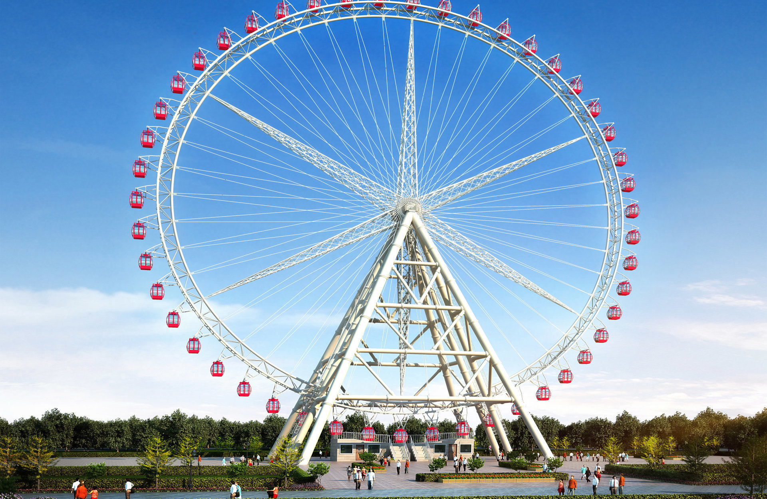
A．$H=50sin(\frac{\text{π}}{15}t−\frac{\text{π}}{2})+60$ B．$H=50\text{sin}(\frac{\text{2π}}{15}t−\frac{\text{π}}{2})+60$
C．$H=50\text{cos(}\frac{\text{π}}{15}t−\frac{\text{π}}{2})+60$ D．$H=50\text{cos}(\frac{\text{2π}}{15}t−\frac{\text{π}}{2})+60$
【答案】A
【分析】根据给定的信息设出函数解析式，再逐一求出参数值即可.
【详解】依题意，设$H$关于$t$的函数解析式为$H=Asin(ωt+φ)+b(A>0,ω>0,|φ|≤\frac{\text{π}}{2})$，
由转盘半径为$50\text{m}$，得$A=50$，由最低点距离地面高度为$10\text{m}$，得$b−A=10$，解得$b=60$，
由转一周大约需要$30min$，得$\frac{2\text{π}}{ω}=30$，解得$ω=\frac{\text{π}}{15}$，又当$t=0$时，$H=10$，
即$sinφ=−1$，而$|φ|≤\frac{\text{π}}{2}$，解得$φ=−\frac{\text{π}}{2}$，
因此$H=50sin(\frac{\text{π}}{15}t−\frac{\text{π}}{2})+60$，或$H=−50cos\frac{\text{π}}{15}t+60$，A正确，BCD错误.
故选：A
【变式1】(24-25高一上·江苏镇江·期末)如图，摩天轮的半径为40m，摩天轮的中心点$O$距地面的高度为50m，摩天轮做匀速转动，每36min转一圈，摩天轮上点$P$的起始位置在最低点处.则在摩天轮转动的一圈内，点$P$距离地面超过70m的时长为（ ）
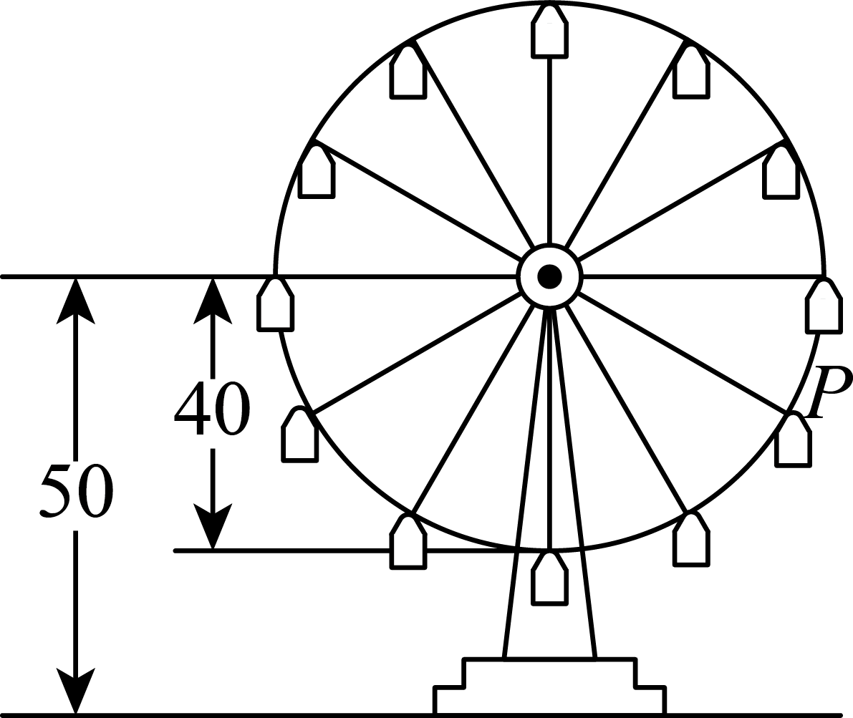
A．10min B．12min C．14min D．16min
【答案】B
【分析】如图，以点$O$在地面的投影$A$点为坐标原点，$AO$所在直线为$y$轴，与$AO$垂直的向右的方向为$t$轴建立坐标系，设$tmin$时点$P$距离底面的高度为$y=Asin(ωt+φ)+b$，由题意得$P(0,10)$，$A=40,b=50$，周期$T=36$，求出函数解析式，令$y=40sin(\frac{\text{π}}{18}t−\frac{\text{π}}{2})+50>70$，解不等式继而可求解.
【详解】
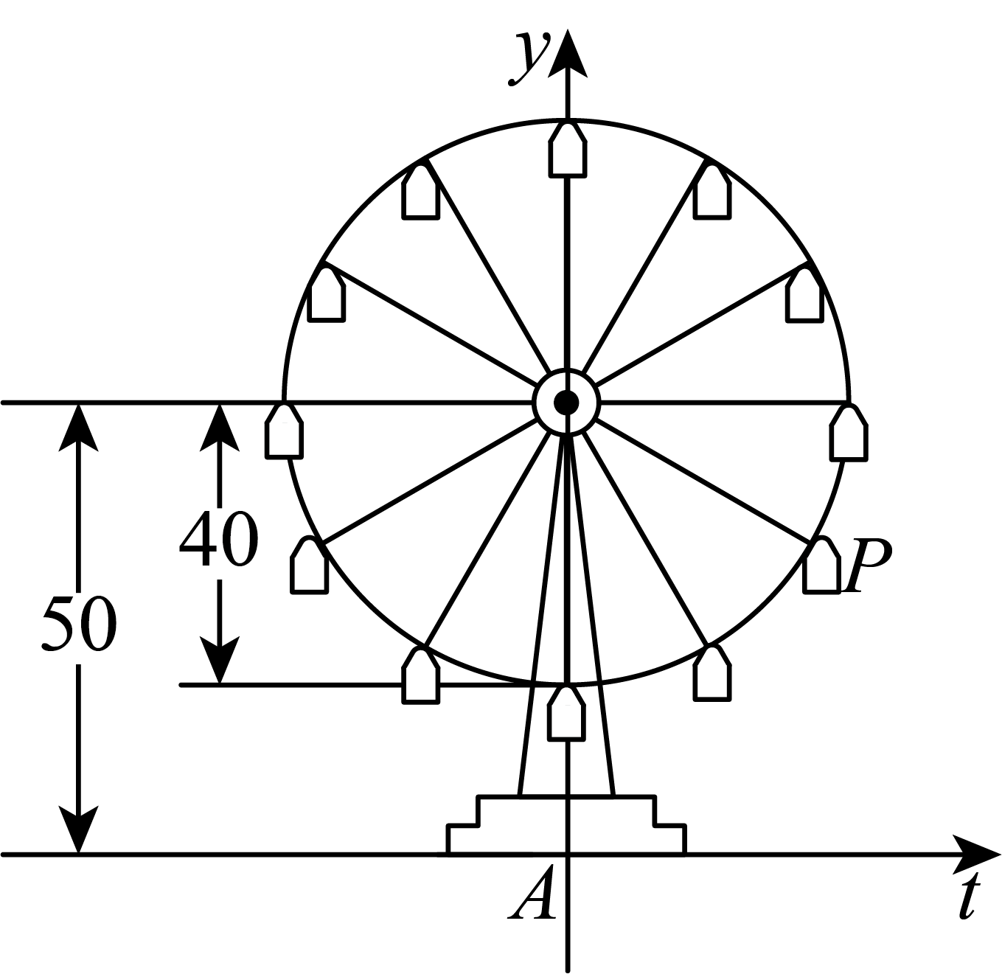
如图，以点$O$在地面的投影$A$点为坐标原点，$AO$所在直线为$y$轴，
与$AO$垂直的向右的方向为$t$轴建立坐标系，
设$tmin$时点$P$距离底面的高度为$y=Asin(ωt+φ)+b$，
由题意得$P(0,10)$，$A=40,b=50$，周期$T=36=\frac{2\text{π}}{\left|ω\right|}$，
所以$ω=\frac{\text{π}}{18}$，
所以$40sin(ω×0+φ)+50=10$，即$sinφ=−1$，
可得$φ=−\frac{\text{π}}{2}+2k_{1}\text{π}$，令$k_{1}=0$，则$φ=−\frac{\text{π}}{2}$，
所以$y=40sin(\frac{\text{π}}{18}t−\frac{\text{π}}{2})+50$，
令$y=40sin(\frac{\text{π}}{18}t−\frac{\text{π}}{2})+50>70$，即$sin(\frac{\text{π}}{18}t−\frac{\text{π}}{2})>\frac{1}{2}$，
所以$−\frac{\text{π}}{6}+2k\text{π}<\frac{\text{π}}{18}t−\frac{\text{π}}{2}<\frac{\text{5π}}{6}+2k\text{π}$，解得$12+36k<t<24+36k$，
令$k=0$，则$12<t<24$，
所以在摩天轮转动的一圈内，点$P$距离地面超过70m的时长为$24−12=12min$.
故选：$\text{B}$.
【变式2】如图为一个摩天轮示意图，该摩天轮圆半径为4.8m，圆上最低点与地面距离为0.8m，60s转动一周.图中$OA$与地面垂直，从$OA$开始逆时针转动，经过$t\text{s}$到达$OB$.设$B$点与地面的距离为$h\text{m}$.若$h$与$t$的函数解析式为$h=5.6+4.8sin\left(ωt−\frac{\text{π}}{2}\right)$，其中$ω>0$，则$ω$的值为（ ）
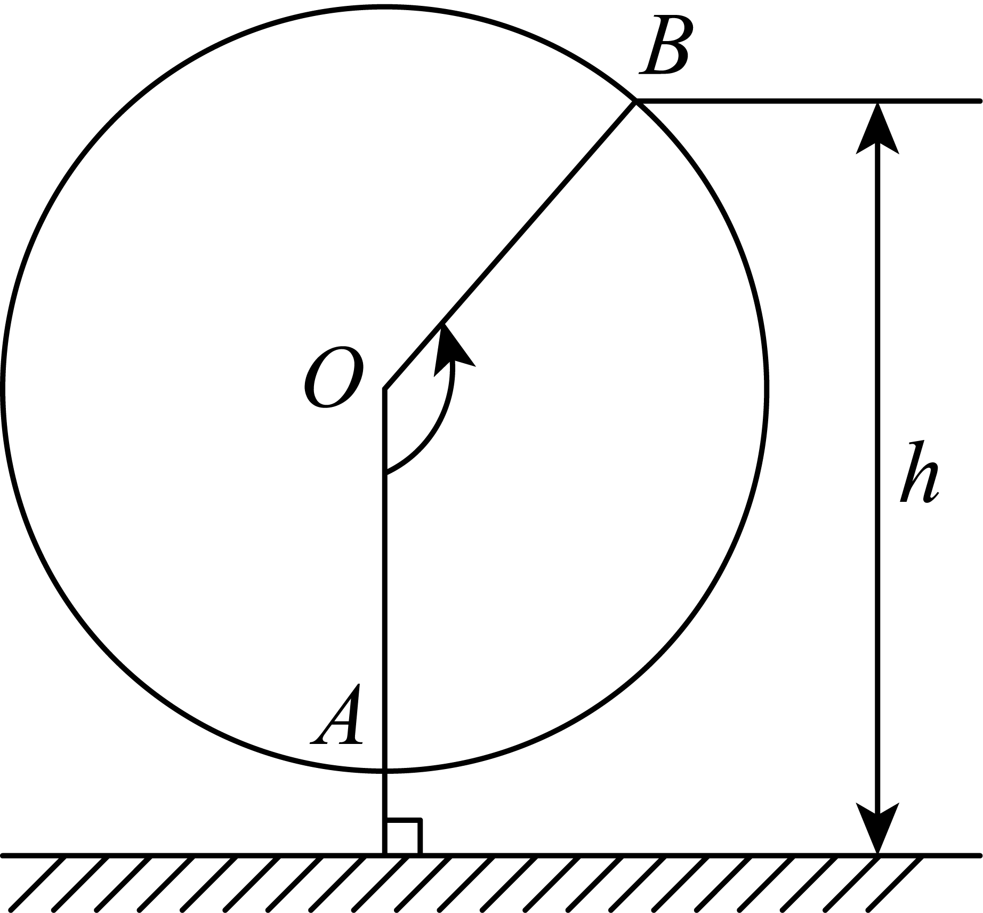
A．$\frac{\text{π}}{60}$ B．$\frac{\text{π}}{30}$ C．$\frac{\text{π}}{15}$ D．$\frac{\text{π}}{2}$
【答案】B
【分析】根据角速度的概念直接求解即可.
【详解】由题意从$OA$开始逆时针转动，60s转动一周，故点A在圆上转动的角速度是$\frac{\text{π}}{30}$，
所以$ω$ $=\frac{\text{π}}{30}$.
故选：B
【变式3】(24-25高一下·四川成都蓉城联盟·期中)某同学坐旋转摩天轮时距地面的高度$y\left(\text{m}\right)$与时间$t\left(\text{s}\right)$的部分数据如下表：
$$t$$ | 0 | 3 | 6 | 9 | 12 | 15 | 18 | 21 | 24
$$y$$ | 6 | 9 | 5.9 | 3 | 6 | 9 | 6.1 | 3 | 6
用函数模型$y=A\text{sin}ωt+B$近似刻画$y$与$t$之间的对应关系，则该同学在第25秒时距地面的高度约为（ ）
A．$7.5\text{m}$ B．$6.5\text{m}$ C．$8.5\text{m}$ D．$5.5\text{m}$
【答案】A
【分析】由表格中的数据求得函数解析式为$y=3\text{sin}\left(\frac{\text{π}}{6}t\right)+6$，代入$t=25$计算可得结果.
【详解】根据表格数据可知最大高度为9m，最小高度为3m，
不妨取$A>0$，因此可得$A+B=9,−A+B=3$，解得$A=3,B=6$；
数据完成一个周期用时为12秒，因此周期$T=\frac{2\text{π}}{ω}=12$，可得$ω=\frac{\text{π}}{6}$；
因此函数模型为$y=3\text{sin}\left(\frac{\text{π}}{6}t\right)+6$，
代入$t=25$，可得$y=3\text{sin}\left(\frac{\text{π}}{6}×25\right)+6=3\text{sin}\frac{\text{π}}{6}+6=\frac{3}{2}+6=7.5$.
故选：A
【变式4】如图所示，一个摩天轮半径为10米，轮子的底部在地面上2米处，如果此摩天轮每20秒转一圈，且当摩天轮上某人经过点$P$处（点$P$与摩天轮中心$O$高度相同）时开始计时.
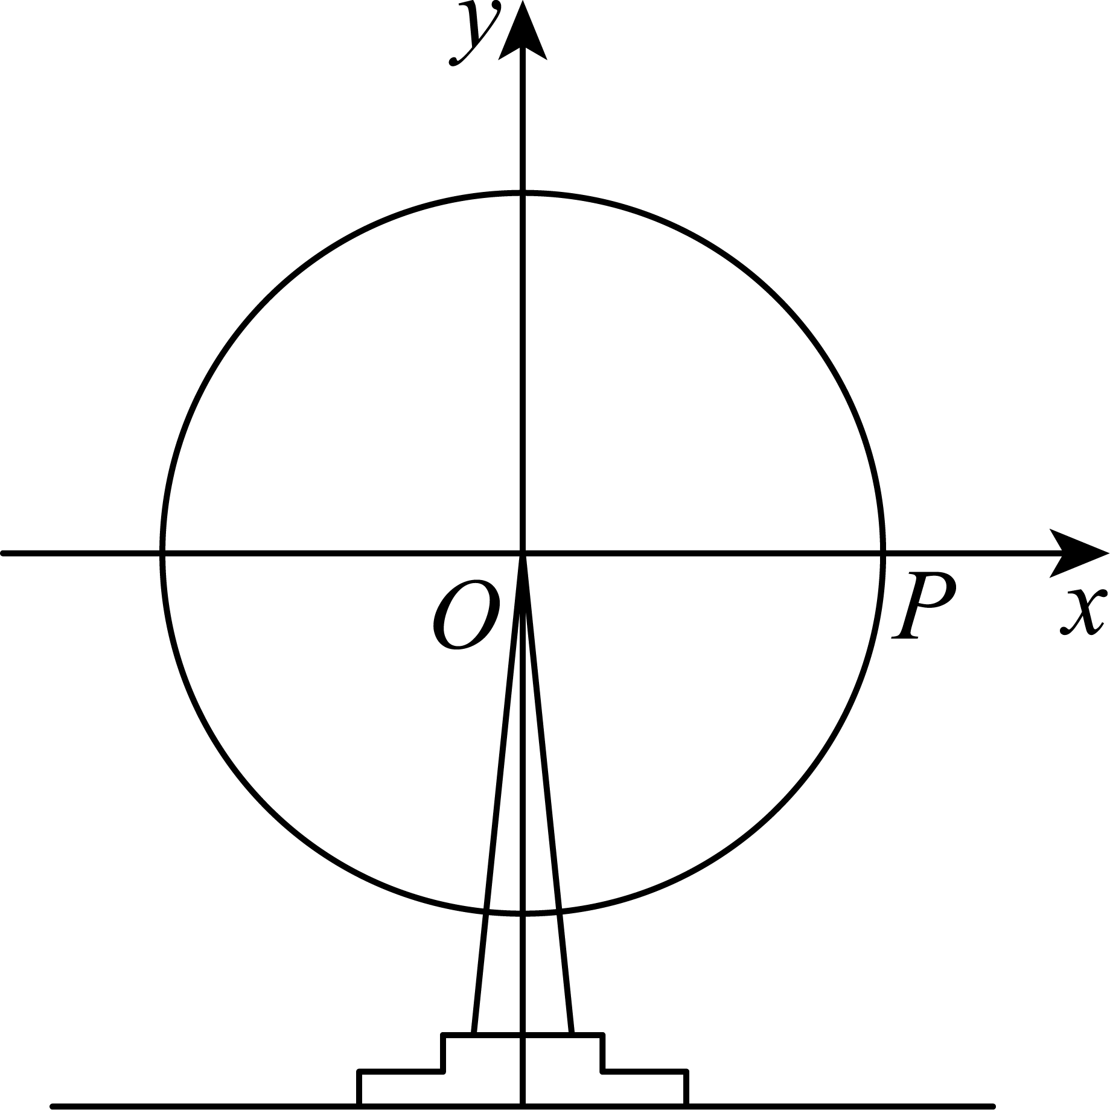
(1)求此人相对于地面的高度关于时间的函数关系式；
(2)在摩天轮转动的一圈内，有多长时间此人相对于地面的高度不超过10米?
【答案】(1)$y=10\text{sin}\frac{\text{π}}{10}t+12$
(2)8.72秒
【分析】（1）求出摩天轮的转速，利用半径和直角三角形的角的正弦值，求出摩天轮上一点处的纵坐标关于时间的表达式，进而求得此人相对于地面的高度关于时间的函数关系式；
（2）根据题意列出不等式，解出不等式即可.
【详解】（1）依题意，此摩天轮的转速为$\frac{2\text{π}}{20}=\frac{\text{π}}{10}$，
设摩天轮上某人在$Q$处，则在$t$秒内$OQ$转过的角为$\frac{\text{π}}{10}t$，
所以$t$秒时，$Q$点的纵坐标为$10\text{sin}\frac{\text{π}}{10}t$，
故在$t$秒时此人相对于地面的高度为$y=10\text{sin}\frac{\text{π}}{10}t+12$（米）.
（2）令$y=10\text{sin}\frac{\text{π}}{10}t+12≤10$，则$10\text{sin}\frac{\text{π}}{10}t≤−2$，$\text{sin}\frac{\text{π}}{10}t≤−\frac{1}{5}$，
且$0≤t≤20$，解得$10.64≤t≤19.36$，
故约有$19.36−10.64=8.72$秒的时间此人相对于地面的高度不超过10米.

题型04 简谐振动模型
【典例1】(23-24高一下·陕西韩城·期末)阻尼器是一种以提供阻力达到减震效果的专业工程装置．由物理学知识可知，某阻尼器的运动过程可近似为单摆运动，其离开平衡位置的位移$y\left(\text{ m}\right)$和时间$t\left(\text{ s}\right)$的函数关系为$y=\text{sin}\left(ωt+φ\right)\left(ω>0,\left|φ\right|<\text{π}\right)$，如图．若该阻尼器在摆动过程中连续三次到达同一位置的时间分别为$t_{1},t_{2},t_{3}\left(0<t_{1}<t_{2}<t_{3}\right)$，且$t_{1}+t_{2}=2,t_{2}+t_{3}=6$，则在一个周期内阻尼器离开平衡位置的位移小于$0.5\text{ m}$的总时间为（ ）
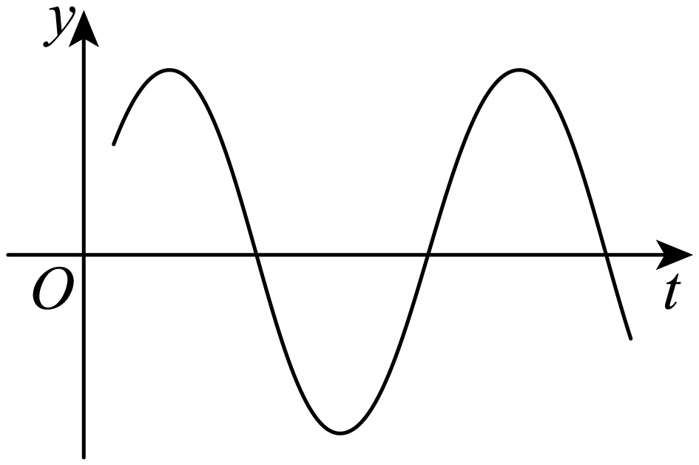
A．$3\text{ s}$ B．$\frac{8}{3}\text{ s}$ C．$2\text{ s}$ D．$\frac{4}{3}\text{ s}$
【答案】B
【分析】由题意，根据$t_{1}+t_{2}=2,t_{2}+t_{3}=6$得到$y=\text{sin}\left(\frac{\text{π}}{2}t+φ\right)$，再令$\text{sin}\left(\frac{\text{π}}{2}t+φ\right)>0.5$求解.
【详解】解：由$t_{1}+t_{2}=2,t_{2}+t_{3}=6$，得$\frac{t_{1}+t_{2}}{2}=1,\frac{t_{2}+t_{3}}{2}=3$，
所以$T=2\left(3−1\right)=4$，$ω=\frac{2\text{π}}{T}=\frac{\text{π}}{2}$，则$y=\text{sin}\left(\frac{\text{π}}{2}t+φ\right)$，
令$\text{sin}\left(\frac{\text{π}}{2}t+φ\right)>0.5$，得$4k+\frac{\text{π}}{6}<\frac{\text{π}}{2}t+φ<4k+\frac{\text{5π}}{6},k∈\text{Z}$，
解得$4k+\frac{1}{3}−\frac{\text{2}}{\text{π}}φ<t<4k+\frac{5}{3}−\frac{\text{2}}{\text{π}}φ,k∈\text{Z}$，
所以在一个周期内阻尼器离开平衡位置的位移小于$0.5\text{ m}$的总时间为：
$4k+\frac{5}{3}−\frac{\text{2}}{\text{π}}φ−\left(4k+\frac{1}{3}−\frac{\text{2}}{\text{π}}φ\right)=\frac{4}{3}$，
所以在一个周期内阻尼器离开平衡位置的位移小于$0.5\text{ m}$的总时间为$\frac{8}{3}s$.
故选：B
【变式1】(23-24高一下·河南南阳六校·)阻尼器是一种以提供运动的阻力，从而达到减振效果的专业工程装置．我国第一高楼上海中心大厦的阻尼器减振装置，被称为“镇楼神器”．某阻尼器模型的运动过程可近似看为单摆运动，其离开平衡位置的位移$s\left(\text{cm}\right)$和时间$t\left(\text{s}\right)$的函数关系式为$s\left(t\right)=3sin\left(ωt+φ\right)$，其中$ω>0$，若该阻尼器模型在摆动过程中连续三次位移为$s_{0}\left(−3<s_{0}<3\right)$的时间分别为$t_{1}$，$t_{2}$，$t_{3}$，$\left(t_{1}<t_{2}<t_{3}\right)$且$t_{1}+t_{2}=2$，$t_{2}+t_{3}=6$，则在一个周期内阻尼器偏离平衡位置的位移的大小小于$1.5\text{cm}$的总时间为（ ）
A．$\frac{1}{3}\text{s}$ B．$\frac{2}{3}\text{s}$ C．$1\text{s}$ D．$\frac{4}{3}\text{s}$
【答案】D
【分析】由三角函数的对称轴与周期的关系知函数$s\left(t\right)=3sin\left(ωt+φ\right)$的周期为$T=4$，进而求出$ω$，令$\left|3sin\left(\frac{\text{π}}{2}t+φ\right)\right|<1.5$，解不等式即可得出答案.
【详解】由题意得$\frac{1}{2}\left(t_{1}+t_{2}\right)=1$，$\frac{1}{2}\left(t_{2}+t_{3}\right)=3$．
故函数$s\left(t\right)=3sin\left(ωt+φ\right)$的周期为$T=2×\left(3−1\right)=4$，$ω=\frac{2\text{π}}{4}=\frac{\text{π}}{2}$，
可得$s\left(t\right)=3sin\left(\frac{\text{π}}{2}t+φ\right)$，位移的大小即$\left|s\left(t\right)\right|$，故令$\left|3sin\left(\frac{\text{π}}{2}t+φ\right)\right|<1.5$，
得$−1.5<3sin\left(\frac{\text{π}}{2}t+φ\right)<1.5$，
所以$\frac{5\text{π}}{6}+2k\text{π}<\frac{\text{π}}{2}t+φ<\frac{7\text{π}}{6}+2k\text{π}$，或$\frac{11\text{π}}{6}+2k\text{π}<\frac{\text{π}}{2}t+φ<\frac{13\text{π}}{6}+2k\text{π}$，$k∈\text{Z}$
解得$4k+\frac{5}{3}−\frac{2}{\text{π}}φ<t<4k+\frac{7}{3}−\frac{2}{\text{π}}φ$，或$4k+\frac{11}{3}−\frac{2}{\text{π}}φ<t<4k+\frac{13}{3}−\frac{2}{\text{π}}φ$，$k∈\text{Z}$．
故总时间为：
$\left[\left(4k+\frac{7}{3}−\frac{2}{\text{π}}φ\right)−\left(4k+\frac{5}{3}−\frac{2}{\text{π}}φ\right)\right]+\left[\left(4k+\frac{13}{3}−\frac{2}{\text{π}}φ\right)−\left(4k+\frac{11}{3}−\frac{2}{\text{π}}φ\right)\right]=\frac{4}{3}$．
综上在一个周期内阻尼器离开平衡位置的位移的大小小于$1.5\text{cm}$的总时间为$\frac{4}{3}\text{s}$．
故选：D．
【变式2】(24-25高一下·四川德阳·期末)阻尼器是一种以提供阻力达到减震效果的专业工程装置．我国第一高楼上海中心大厦的阻尼器减震装置，被称为“定楼神器”．由物理学知识可知，某阻尼器的运动过程可近似为单摆运动，其离开平衡位置的位移y（m）和时间t（s）的函数关系为$y=sin(ωt+φ)(ω>0,\left|φ\right|<\text{π})$，如图，若该阻尼器在摆动过程中连续三次到达同一位置的时间分别为$t_{1}$，$t_{2}$，$t_{3}$（$0<t_{1}<t_{2}<t_{3}$），且$t_{1}+t_{2}=2$，$t_{2}+t_{3}=5$，则在一个周期内阻尼器离开平衡位置的位移大于0.5m的总时间为 s．
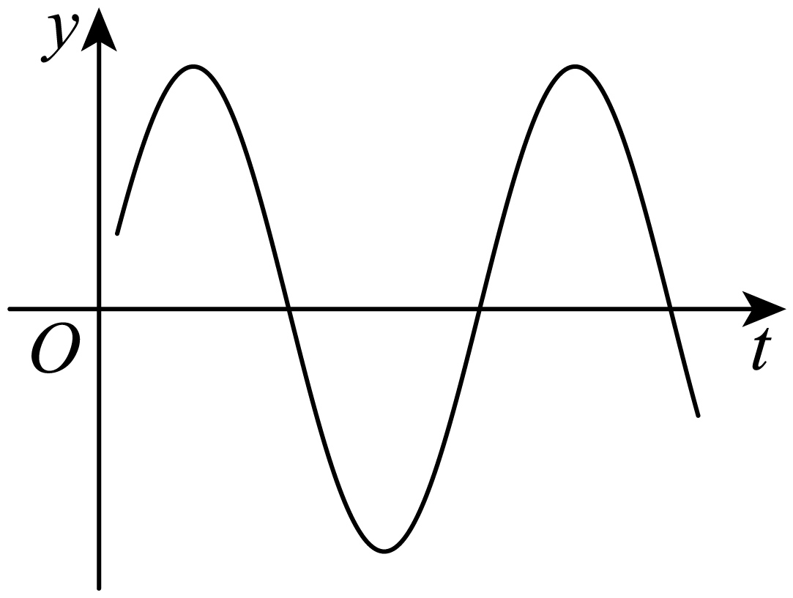
【答案】$1$
【分析】利用已知条件可求得周期$T$，再借助正弦曲线即可求解.
【详解】$∵$该阻尼器在摆动过程中连续三次到达同一位置的时间分别为$t_{1}$，$t_{2}$，$t_{3}$（$0<t_{1}<t_{2}<t_{3}$），且$t_{1}+t_{2}=2$，$t_{2}+t_{3}=5$，
$∴T=t_{3}−t_{1}=3$，$∵T=\frac{2\text{π}}{ω}$，$∴\frac{2\text{π}}{ω}=3$，$∴ω=\frac{2\text{π}}{3}$，$∴y=sin(\frac{2\text{π}}{3}t+φ)$，
由$y>0.5$可得$sin(\frac{2\text{π}}{3}t+φ)>0.5$，
$∴2k\text{π}+\frac{\text{π}}{6}<\frac{2\text{π}}{3}t+φ<2k\text{π}+\frac{\text{5π}}{6},k∈Z$，$∴3k+\frac{1}{4}−\frac{3φ}{2\text{π}}<t<3k+\frac{5}{4}−\frac{3φ}{2\text{π}},k∈Z$，
$∴\left(3k+\frac{5}{4}−\frac{3φ}{2\text{π}}\right)−\left(3k+\frac{1}{4}−\frac{3φ}{2\text{π}}\right)=1$，
$∴$在一个周期内阻尼器离开平衡位置的位移大于0.5m的总时间为$1$ $\text{s}$.
故答案为：$1$.
【变式3】阻尼器是一种以提供运动的阻力，从而达到减振效果的专业工程装置．深圳第一高楼平安金融中心的阻尼器减震装置，是亚洲最大的阻尼器，被称为“镇楼神器”．由物理学知识可知，某阻尼器模型的运动过程可近似为单摆运动，其离开平衡位置的位移s（cm）和时间t（s）的函数关系式为$s=2sin(ωt+φ)$，其中$ω>0$，若该阻尼器模型在摆动过程中连续三次位移为$s_{0}(−2<s_{0}<2)$的时间分别为$t_{1}$，$t_{2}$，$t_{3}$，且$t_{3}−t_{1}=2$，则$ω=$（ ）
A．$\frac{π}{2}$ B．π C．$\frac{3π}{2}$ D．2π
【答案】B
【分析】利用正弦型函数的性质画出函数图象，并确定连续三次位移为$s_{0}$的时间$t_{1}$，$t_{2}$，$t_{3}$，即可得$T=t_{3}−t_{1}$，可求参数$ω$.
【详解】由正弦型函数的性质，函数示意图如下：
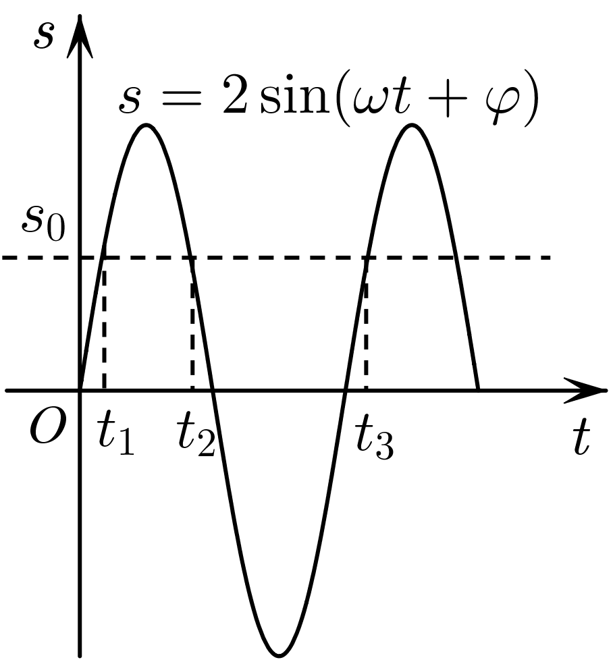
所以$T=t_{3}−t_{1}=2$，则$\frac{2π}{ω}=2$，可得$ω=π$.
故选：B
【变式4】一个单摆如图所示，小球偏离铅垂线方向的角为$α\text{rad}$，α与摆动时间t（单位：s）之间的函数解析式为$α\left(t\right)=\frac{1}{2}sin\left(2t+\frac{\text{π}}{2}\right)$．求：
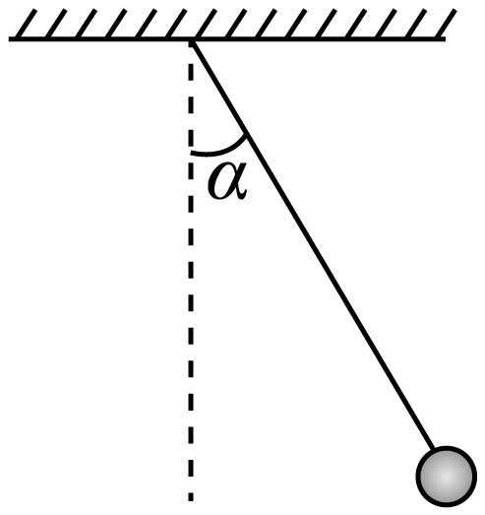
(1)最初$\left(t=0\right)$时α的值；
(2)单摆摆动的频率；
(3)经过多长时间单摆完成5次完整摆动？
【答案】(1)$\frac{1}{2}$
(2)$\frac{1}{\text{π}}$
(3)$5\text{π}$s.
【分析】（1）直接代入$t=0$计算即可；
（2）由解析式求周期$T$，再求频率$f$即可；
（3）根据周期直接计算即可.
【详解】（1）代入$t=0$得$α\left(0\right)=\frac{1}{2}sin\left(\frac{\text{π}}{2}\right)=\frac{1}{2}$；
（2）由解析式可知其周期$T=\frac{2\text{π}}{2}=\text{π}⇒f=\frac{1}{T}=\frac{1}{\text{π}}$；
（3）由（2）知该函数的周期为$T=\text{π}$，故完成5次完整摆动需要$5\text{π}$s.

题型05 交流电模型
【典例1】(24-25高一上·甘肃白银多校·期末)已知一正弦电流$I$（单位：A）随时间$t$（单位：s）变化的函数$I=A\text{sin}\left(ωt+φ\right)\left(A>0,ω>0,\left|φ\right|<\frac{\text{π}}{2}\right)$的部分图象如图所示，则（ ）
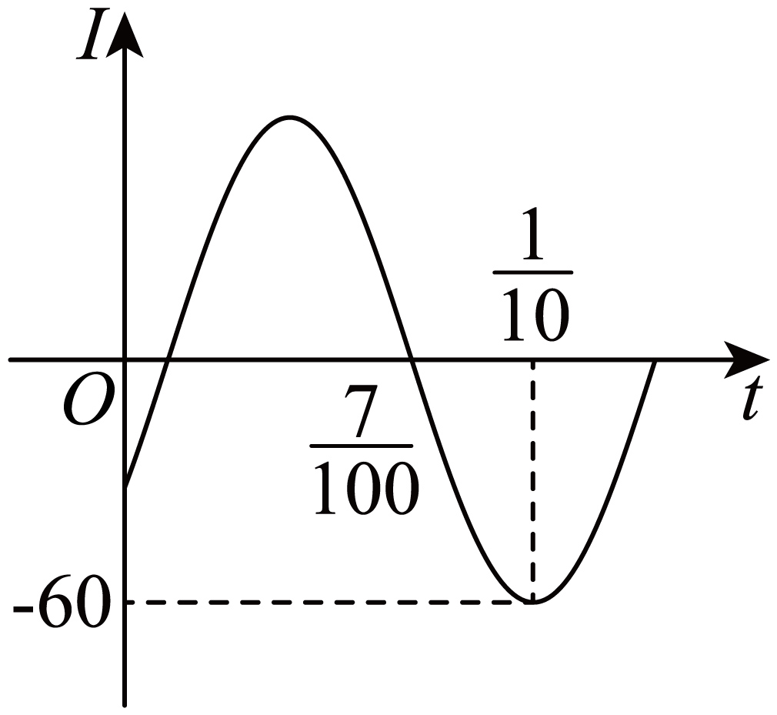
A．$A=60$ B．$ω=\frac{50\text{π}}{3}$
C．$φ=\frac{\text{π}}{6}$ D．在一个周期内，电流不超过30A的时长为$\frac{2}{25}\text{s}$
【答案】ABD
【分析】由图象可得A正确；由周期公式可得B正确；由图象可得C错误；令$60\text{sin}\left(\frac{50\text{π}}{3}t−\frac{\text{π}}{6}\right)≤30$可得D正确；
【详解】对于A，由图可知$A=60$，故A正确；
对于B，由$\frac{T}{4}=\frac{1}{10}−\frac{7}{100}=\frac{3}{100}$，得$T=\frac{3}{25}$，则$ω=\frac{2\text{π}}{T}=\frac{50\text{π}}{3}$，故B正确；
对于C，由$60\text{sin}\left(\frac{50\text{π}}{3}×\frac{1}{10}+φ\right)=−60$，得$\frac{5\text{π}}{3}+φ=\frac{3\text{π}}{2}+2k\text{π}\left(k∈Z\right)$，得$φ=−\frac{\text{π}}{6}+2k\text{π}\left(k∈Z\right)$．
因为$\left|φ\right|<\frac{\text{π}}{2}$，所以$φ=−\frac{\text{π}}{6}$，故C错误；
对于D，由$60\text{sin}\left(\frac{50\text{π}}{3}t−\frac{\text{π}}{6}\right)≤30$，得$\text{sin}\left(\frac{50\text{π}}{3}t−\frac{\text{π}}{6}\right)≤\frac{1}{2}$，
得$\frac{5\text{π}}{6}+2k\text{π}≤\frac{50\text{π}}{3}t−\frac{\text{π}}{6}≤\frac{13\text{π}}{6}+2k\text{π}\left(k∈Z\right)$，得$\frac{3}{50}+\frac{3}{25}k≤t≤\frac{7}{50}+\frac{3}{25}k\left(k∈Z\right)$，
所以在一个周期内，电流不超过30A的时长为$\frac{7}{50}−\frac{3}{50}=\frac{2}{25}\text{s}$，故D正确；
故选：ABD.
【变式1】如图，一台发电机产生的电流是正弦式电流，即电压U（单位：V）和时间t（单位：s）满足$U=311sin\left(ωt+φ\right)$ $\left(ω>0,\left|φ\right|<\frac{π}{2}\right)$.在一个周期内，电压的绝对值超过$\frac{311}{2}$的时间为 .（答案用分数表示）.
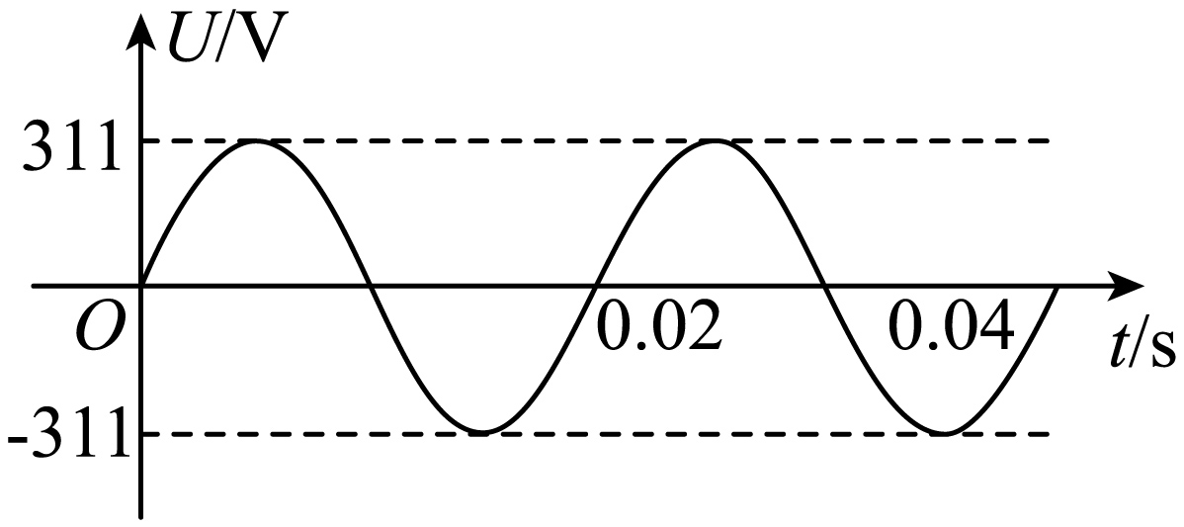
【答案】$\frac{1}{75}$s
【分析】由图象求出函数解析式，然后求得$U=±\frac{311}{2}$的解，结合图象可得．
【详解】由已知$T=0.02$，$ω=\frac{2\text{π}}{0.02}=100\text{π}$，$φ=0$，
$U=311sin(100πt)$.
在区间$\left[0,0.02\right]$内，令$311sin(100πt)=\frac{311}{2}$，$100\text{πt=}\frac{\text{π}}{6}$或$100\text{π}t=\frac{5\text{π}}{6}$，
可得$t_{1}=\frac{1}{600}$，$t_{2}=\frac{5}{600}=\frac{1}{120}$；
同理令$311sin(100πt)=−\frac{311}{2}$，可得$t_{3}=\frac{7}{600}$，$t_{4}=\frac{11}{600}$.
综上，电压的绝对值超过$\frac{311}{2}$的时间为$2×\left(\frac{1}{120}−\frac{1}{600}\right)=\frac{1}{75}$（s）.
故答案为：$\frac{1}{75}$s．
【变式2】(20-21高一下·陕西咸阳泾阳县·期中)某用电器电流$I\left(\text{mA}\right)$随时间$t\left(\text{s}\right)$变化的关系式为$I(t)=Asin(ωt+φ)\left(A>0,ω>0,|φ|<\frac{\text{π}}{2}\right)$，如图是其部分图像．
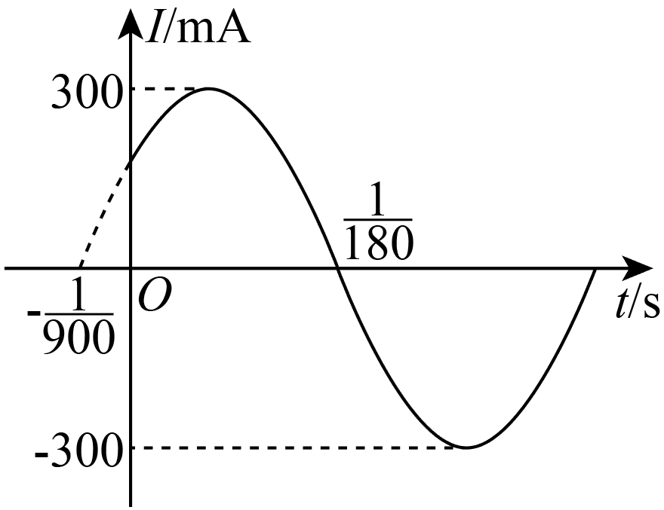
(1)求$I(t)=Asin(ωt+φ)$的解析式；
(2)若该用电器核心部件有效工作的电流$|I|$必须大于$\text{150mA}$，则在1个周期内，该用电器核心部件的有效工作时间是多少？（电流的正负表示电流的正反方向）
【答案】(1)$I(t)=300sin\left(150\text{π}t+\frac{\text{π}}{6}\right)$
(2)$\frac{2}{225}\text{s}$
【分析】（1）根据题意可得函数的振幅与周期，即可得$A,ω$，再利用待定系数法求$φ$即可；
（2）由题意令$t∈\left[0,\frac{1}{75}\right]$，$\left|I(t)\right|=\left|300sin\left(150\text{π}t+\frac{\text{π}}{6}\right)\right|>150$，根据正弦函数的单调性解不等式，即可得解.
【详解】（1）∵周期$T=2×\left[\frac{1}{180}−\left(−\frac{1}{900}\right)\right]=\frac{1}{75}$，
∴$ω=\frac{2\text{π}}{T}=150\text{π}$，
又$A=300$，∴$I(t)=300sin(150\text{π}t+φ)$，
将点$\left(−\frac{1}{900},0\right)$代入上式，得$sin\left(φ−\frac{\text{π}}{6}\right)=0$，又$|φ|<\frac{π}{2}$，
∴$φ−\frac{\text{π}}{6}=0$，$φ=\frac{\text{π}}{6}$，
∴$I(t)=300sin\left(150\text{π}t+\frac{\text{π}}{6}\right)$；
（2）当$t∈\left[0,\frac{1}{75}\right]$时，此时$150\text{π}t+\frac{\text{π}}{6}∈\left[\frac{\text{π}}{6},\frac{13\text{π}}{6}\right]$，
令$\left|I(t)\right|=\left|300sin\left(150\text{π}t+\frac{\text{π}}{6}\right)\right|>150$，
则$sin\left(150\text{π}t+\frac{\text{π}}{6}\right)>\frac{1}{2}$或$sin\left(150\text{π}t+\frac{\text{π}}{6}\right)<−\frac{1}{2}$，
所以$\frac{\text{π}}{6}<150\text{π}t+\frac{\text{π}}{6}<\frac{5\text{π}}{6}$或$\frac{\text{7π}}{6}<150\text{π}t+\frac{\text{π}}{6}<\frac{11\text{π}}{6}$，
解得$0<t<\frac{1}{225}$或$\frac{1}{150}<t<\frac{1}{90}$，
由$\frac{1}{225}−0=\frac{1}{225},\frac{1}{90}−\frac{1}{150}=\frac{1}{225}$，
得在1个周期内，该用电器核心部件的有效工作时间是$\frac{1}{225}+\frac{1}{225}=\frac{2}{225}\text{s}$．
【变式3】(24-25高三下·陕西榆林·三模)交流电的瞬时值随时间周期性变化，正负号表示电流方向的交替变化.电流强度$I$（安）随时间$t$（秒）变化的函数$I=A\text{sin}\left(ωt+φ\right)\left(A>0,ω>0,0<φ<\frac{\text{π}}{2}\right)$的图象如图所示，则当$t=\frac{1}{200}$秒时，电流强度是（ ）
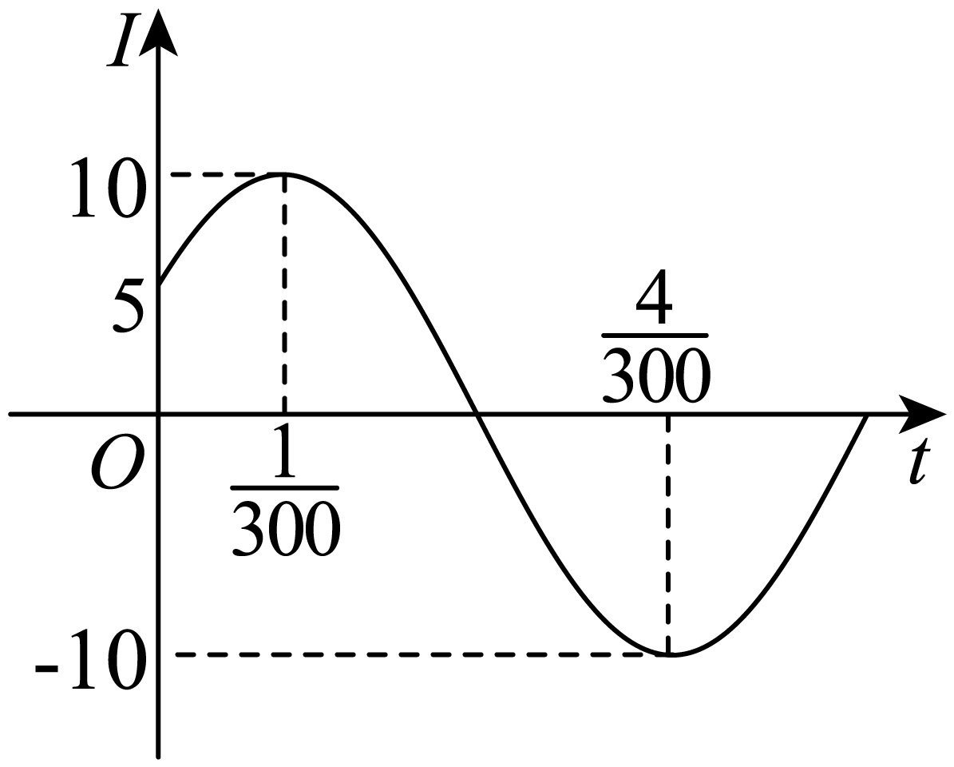
A．$−5$安 B．5安 C．$−5\sqrt{3}$安 D．$5\sqrt{3}$安
【答案】D
【分析】通过函数的图象求出$A,T$，然后利用周期公式求出$ω$，将点$\left(\frac{1}{300},10\right)$代入表达式，即可求出$φ$的值，得到函数解析式，代入$t=\frac{1}{200}$秒，即可求出电流强度.
【详解】由图象得，电流的最大值和最小值分别为10和$−10$，可得$A=10$.
由周期$T=\frac{1}{50}=\frac{2\text{π}}{ω}$得$ω=100\text{π}$，
再将点$\left(\frac{1}{300},10\right)$代入$I=10\text{sin}\left(100\text{π}t+φ\right)$，得$\text{sin}\left(\frac{\text{π}}{3}+φ\right)=1$，
所以$\frac{\text{π}}{3}+φ=\frac{\text{π}}{2}+2k\text{π},$ $φ=\frac{\text{π}}{6}+2k\text{π},k∈Z$.
因为$0<φ<\frac{\text{π}}{2}$，所以$k=0$时， $φ=\frac{\text{π}}{6}$，所以$I=10\text{sin}\left(100\text{π}t+\frac{\text{π}}{6}\right)$.
将$t=\frac{1}{200}$代入得，$I=10\text{sin}\left(\frac{\text{π}}{2}+\frac{\text{π}}{6}\right)=5\sqrt{3}$.
故选：D.
【变式4】已知电流$i$（单位：A）关于时间$t$（单位：s）的函数解析式为$i=5\text{sin(}100\text{π}t+\frac{\text{π}}{3}),t∈[0,+∞)$．
(1)当$t=2$时，求电流$i$；
(2)当$t=m$时，电流$i$取得最大值，写出$m$的一个值．
【答案】(1)$\frac{5\sqrt{3}}{2}\text{A}$；
(2)$\frac{1}{600}$（答案不唯一，$m=\frac{1}{600}+\frac{k}{50},k∈\text{N}$）.
【分析】（1）把$t=2$代入，结合诱导公式及特殊角的三角函数值计算即得.
（2）利用正弦函数的性质求出$m$的表达式即可得解.
【详解】（1）函数$i=5\text{sin(}100\text{π}t+\frac{\text{π}}{3}),t∈[0,+∞)$，当$t=2$时，$i=5\text{sin(}200\text{π}+\frac{\text{π}}{3})=5sin\frac{\text{π}}{3}=\frac{5\sqrt{3}}{2}\text{A}$.
（2）当$t=m$时，电流$i$取得最大值，则$100\text{π}m+\frac{\text{π}}{3}=\frac{\text{π}}{2}+2k\text{π},k∈\text{N}$，解得$m=\frac{1}{600}+\frac{k}{50},k∈\text{N}$，
所以$m$的一个值为$\frac{1}{600}$.

题型06 声音振动模型
【典例1】声音源于物体振动所产生的、能够激发听觉的波动．为了有效地消除噪声，人类研发了主动降噪的技术，该技术的原理是通过电子设备模拟产生一种与目标噪声频率，振幅完全相同，但相位恰好相反（即相位差为$\text{π}$的奇数倍）的声音，理论上就可以和噪声完全抵消．某一目标噪声的数学模型函数是$f\left(x\right)=\frac{3}{4}\text{sin}\left(\frac{2}{3}x−\frac{\text{π}}{6}\right)$，则可以作为降噪模拟声的数学函数模型有（ ）
A．$g\left(x\right)=−\frac{3}{4}\text{sin}\left(\frac{2}{3}x−\frac{\text{π}}{6}\right)$ B．$g\left(x\right)=\frac{3}{4}\text{cos}\left(\frac{2}{3}x+\frac{\text{π}}{3}\right)$
C．$g\left(x\right)=\frac{3}{4}\text{cos}\left(\frac{2}{3}x\right)$ D．$g\left(x\right)=\frac{3}{4}\text{cos}\left(\frac{2}{3}x−\frac{\text{π}}{6}\right)$
【答案】AB
【分析】根据题意结合诱导公式可得出合乎题意的模型.
【详解】由题意可知，可以作为降噪模拟声的数学函数模型为$g\left(x\right)=\frac{3}{4}\text{sin}\left(\frac{2}{3}x−\frac{\text{π}}{6}+\left(2k+1\right)\text{π}\right)=−\frac{3}{4}\text{sin}\left(\frac{2}{3}x−\frac{\text{π}}{6}\right)$，$k∈Z$，
或$g\left(x\right)=\frac{3}{4}\text{sin}\left(\frac{2}{3}x−\frac{\text{π}}{6}+\left(2k+1\right)\text{π}\right)=\frac{3}{4}\text{sin}\left(\frac{2}{3}x−\frac{\text{π}}{6}+\text{π}\right)=\frac{3}{4}\text{sin}\left(\frac{2}{3}x+\frac{\text{π}}{3}+\frac{\text{π}}{2}\right)$ $=\frac{3}{4}cos\left(\frac{2}{3}x+\frac{\text{π}}{3}\right)$，$k∈Z$，
AB选项满足题意，
故选：AB.
【变式1】古希腊人早在公元前就知道，七弦琴发出不同的声音，是由于弦长度的不同.数学家傅里叶（公元$1768$年$\text{\sim }1830$年）关于三角函数的研究告诉我们：人类的声音，小提琴的奏鸣，动物的叫声——都可以归结为一些简单声音的组合，而简单声音是可以用三角函数模型描述的.已知描述百灵鸟的叫声时用到如图所示的图象，图象的解析式是$f\left(x\right)=Asin\left(ωx+φ\right)\left(A>0,ω>0,0<φ<π\right)$，则（ ）
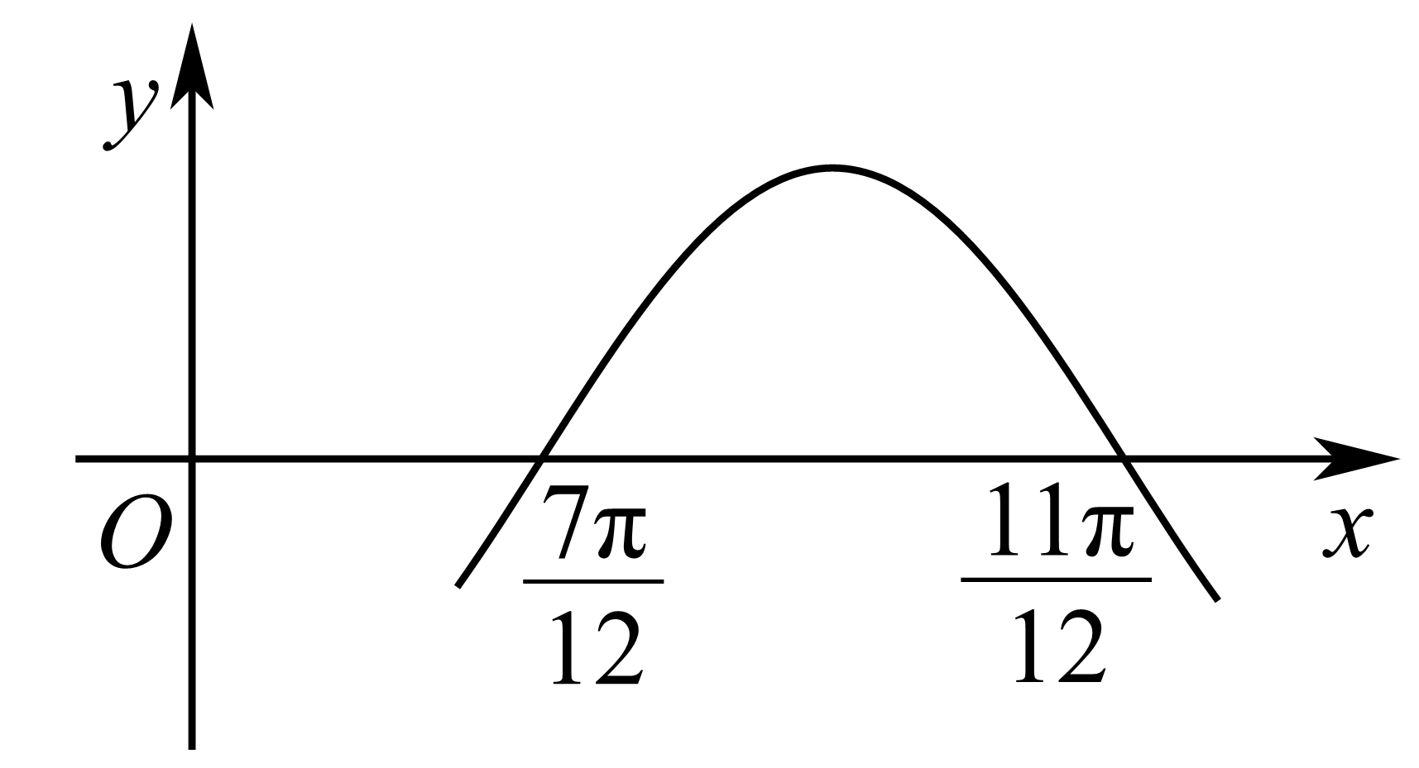
A．$ω=3$，$φ=\frac{π}{6}$ B．$ω=6$，$φ=\frac{π}{3}$
C．$ω=3$，$φ=\frac{π}{4}$ D．$ω=6$，$φ=\frac{5π}{6}$
【答案】C
【分析】由图象可求得函数$f\left(x\right)$的最小正周期，可得出$ω$的值，然后代入点$\left(\frac{7π}{12},0\right)$可求得$φ$的值.
【详解】由图象可知，函数$f\left(x\right)$的最小正周期为$T=2×\left(\frac{11π}{12}−\frac{7π}{12}\right)=\frac{2π}{3}$，则$ω=\frac{2π}{T}=3$，
所以，$f\left(x\right)=Asin\left(3x+φ\right)$，
因为$f\left(\frac{7π}{12}\right)=Asin\left(\frac{7π}{4}+φ\right)=0$，且函数$f\left(x\right)$在$x=\frac{7π}{12}$附近单调递增，
所以，$\frac{7π}{4}+φ=2kπ\left(k∈\text{Z}\right)$，则$φ=2kπ−\frac{7π}{4}\left(k∈\text{Z}\right)$，$∵0<φ<π$，故$φ=\frac{π}{4}$.
故选：C.

题型07 潮汐现象模型模型
【典例1】(23-24高一下·北京昌平区·期末)海水受日月的引力，在一定的时候发生涨落的现象叫潮汐.一般早潮叫潮，晚潮叫汐.在通常情况下，船在涨潮时驶进航道，靠近船坞；卸货后落潮时返回海洋.下面是某港口在某季节某天的时间与水深值（单位：$m$）的部分记录表.
时间 | 0:00 | 3:00 | 6:00 | 9:00 | 12:00
水深值 | 5.0 | 7.5 | 5.0 | 2.5 | 5.0
据分析，这个港口的水深值与时间的关系可近似的用三角函数来描述.试估计13：00的水深值为（ ）
A．3.75 B．5.83 C．6.25 D．6.67
【答案】C
【分析】观察表中数据求出周期和最大最小值，然后可得$A,ω,b$，将表中最大值点坐标代入解析式可得$φ$，然后可得所求.
【详解】记时间为$x$，水深值为$y$，
设时间与水深值的函数关系式为$y=f\left(x\right)=Asin\left(ωx+φ\right)+b,\left(A>0,ω>0\right)$，
由表中数据可知，$T=12$，$f{\left(x\right)}_{max}=7.5,f{\left(x\right)}_{min}=2.5$
所以$ω=\frac{2\text{π}}{12}=\frac{\text{π}}{6}$，$A=\frac{7.5−2.5}{2}=\frac{5}{2},b=\frac{7.5+2.5}{2}=5$，
所以$f\left(x\right)=\frac{5}{2}sin\left(\frac{\text{π}}{6}x+φ\right)+5$，
又$x=3$时，$y=7.5$，所以$\frac{5}{2}sin\left(\frac{\text{π}}{6}×3+φ\right)+5=7.5$，
所以$\frac{\text{π}}{2}+φ=\frac{\text{π}}{2}+2k\text{π}$，即$φ=2k\text{π,}k∈\text{Z}$，
所以$f\left(x\right)=\frac{5}{2}sin\left(\frac{\text{π}}{6}x+2k\text{π}\right)+5=\frac{5}{2}sin\frac{\text{π}}{6}x+5$，
$f\left(13\right)=\frac{5}{2}sin\frac{\text{13π}}{6}+5=\frac{5}{2}sin\frac{\text{π}}{6}+5=\frac{5}{2}×\frac{1}{2}+5=6.25$，
即13:00的水深值大约为$6.25$.
故选：C
【变式1】潮汐现象是地球上的海水受月球和太阳的万有引力作用而引起的周期性涨落现象．某观测站通过长时间观察，发现某港口的潮汐涨落规律为$y=Acos\left(ωx+\frac{\text{π}}{3}\right)+6\left(A>0,ω>0\right)$，其中$y$（单位：m）为港口水深，$x$（单位：h）为时间（$0≤x≤24$），该观测站观察到水位最高点和最低点的时间间隔最少为6h，且中午12点的水深为8m，为保证安全，当水深超过8m时，应限制船只出入，则（ ）
A．$ω=\frac{\text{π}}{6}$ B．最高水位为10m
C．该港口从上午8点开始首次限制船只出入 D．一天内限制船只出入的时长为4h
【答案】ABC
【分析】根据余弦函数的图象和性质解出$A,ω$判断AB，解不等式$y>8$判断CD即可.
【详解】依题意$\frac{T}{2}=\frac{\text{π}}{ω}=6$，解得$ω=\frac{\text{π}}{6}$，A正确；
当$x=12$时，$y=Acos\left(\frac{\text{π}}{6}×12+\frac{\text{π}}{3}\right)+6=8$，解得$A=4$，所以最高水位为10m，B正确；
由上可知$y=4cos\left(\frac{\text{π}}{6}x+\frac{\text{π}}{3}\right)+6$，令$y>8$，即$cos\left(\frac{\text{π}}{6}x+\frac{\text{π}}{3}\right)>\frac{1}{2}$，
解得$8<x<12$或$20<x<24$，
所以从上午8点开始首次限制船只出入，一天内限制出入时长为8h，C正确，D错误，
故选：ABC
【变式2】海水受日月的引力，在一定的时候发生涨落的现象叫潮汐.早潮叫潮，晚潮叫汐.在通常情况下，船在涨潮时驶进航道，靠近船坞；卸货后，在落潮时返回海洋.一艘货船的吃水深度（船底到水面的距离）为4m.安全条例规定至少要有2.25m的安全间隙（船底到海底的距离），下表给出了某港口在某季节每天几个时刻的水深.
时刻 | 水深/m | 时刻 | 水深/m | 时刻 | 水深/m
0：00 | 5.0 | 9：00 | 2.5 | 18：00 | 5.0
3：00 | 7.5 | 12：00 | 5.0 | 21：00 | 2.5
6：00 | 5.0 | 15：00 | 7.5 | 24：00 | 5.0
若选用一个三角函数$f\left(x\right)$来近似描述这个港口的水深与时间的函数关系，则下列说法中正确的有（ ）
A．$f\left(x\right)=2.5cos\left(\frac{π}{6}x\right)+5$ B．$f\left(x\right)=2.5sin\left(\frac{π}{6}x\right)+5$
C．该货船在2：00至4：00期间可以进港 D．该货船在13：00至17：00期间可以进港
【答案】BCD
【分析】依据题中所给表格，写出$f\left(x\right)$的表达式而判断选项A，B；再根据船进港的条件列出不等式，求解即可判断选项C，D.
【详解】依据表格中数据知，可设函数为$f\left(x\right)=Asinωx+k$，
由已知数据求得$A=2.5$，$k=5$，周期$T=12$，所以$ω=\frac{2π}{T}=\frac{π}{6}$﹐
所以有$f\left(x\right)=2.5sin\left(\frac{π}{6}x\right)+5$，选项A错误；选项B正确；
由于船进港水深至少要6.25，所以$\text{2.}5sin\left(\frac{π}{6}x\right)+5≥6.25$，得$sin\left(\frac{π}{6}x\right)≥\frac{1}{2}$，
又$0≤x≤24⇒0≤\frac{π}{6}x≤4π$，则有$\frac{π}{6}≤\frac{π}{6}x≤\frac{5π}{6}$或$\frac{13π}{6}≤\frac{π}{6}x≤\frac{17π}{6}$，
从而有$1≤x≤5$或$13≤x≤17$，选项C，D都正确.
故选：BCD
【点睛】解三角不等式$sin(ωx+φ)≥m(|m|<1)$关键在于：找准不等式中的函数值m所对角；
长为一个周期的区间内相位$ωx+φ$所在范围.
【变式3】潮汐是发生在沿海地区的一种自然现象，其形成是由于海水受日月的引力作用，潮是指海水在一定的时候发生涨落的现象，一般来说，早潮叫潮，晚潮叫汐．某观测站通过长时间的观测，发现潮汐的涨落规律和函数图象$f\left(x\right)=Asin(ωx+φ)\left(ω>0\text{,}0<φ<\frac{\text{π}}{2}\right)$ 基本一致且周期为$4\text{π}$，其中x 为时间，$f\left(x\right)$为水深．当$x=\frac{\text{π}}{4}$ 时，海水上涨至最高，最高为5米．
(1)求函数的解析式，并作出函数$f\left(x\right)$在$[0,4\text{π}]$上的简图；
(2)求海水持续上涨的时间区间．
【答案】(1)$f\left(x\right)=5sin(\frac{1}{2}x+\frac{3\text{π}}{8})$，作图见解析
(2)$[−\frac{\text{7π}}{4}+4k\text{π},\frac{\text{π}}{4}+4k\text{π]},k∈\text{Z}$
【分析】（1）根据题意，结合三角函数的性质，求得函数$f\left(x\right)$的解析式，利用描点法作出函数$f\left(x\right)$的图象；
（2）根据题意转化为海水持续上涨的时间区间，即为函数$f\left(x\right)$的单调递增区间，根据三角函数的性质，求得函数$f\left(x\right)$的单调递增区间，即可求解.
【详解】（1）解：由函数$f\left(x\right)$的周期为$T=4\text{π}$，可得$ω=\frac{2\text{π}}{T}=\frac{1}{2}$，
当$x=\frac{\text{π}}{4}$时时，海水上涨至最高，且最高为5米，可得$A=5$，所以$f\left(x\right)=5sin(\frac{1}{2}x+φ)$，
且$5sin(\frac{1}{2}×\frac{\text{π}}{4}+φ)=5$，即$sin(\frac{\text{π}}{8}+φ)=1$，可得$\frac{\text{π}}{8}+φ=\frac{\text{π}}{2}+2k\text{π},k∈\text{Z}$，
即$φ=\frac{\text{3π}}{8}+2k\text{π},k∈\text{Z}$，因为$0<φ<\frac{\text{π}}{2}$，所以$φ=\frac{\text{3π}}{8}$，所以$f\left(x\right)=5sin(\frac{1}{2}x+\frac{3\text{π}}{8})$，
因为$x∈[0,4\text{π}]$，可得$\frac{1}{2}x+\frac{3\text{π}}{8}∈[\frac{3\text{π}}{8},\frac{19\text{π}}{8}]$，
列表：
$$\frac{1}{2}x+\frac{3\text{π}}{8}$$ | $$\frac{3\text{π}}{8}$$ | $$\frac{\text{π}}{2}$$ | $$\text{π}$$ | $$\frac{3\text{π}}{2}$$ | $$2\text{π}$$ | $$\frac{19\text{π}}{8}$$
$$x$$ | $$0$$ | $$\frac{\text{π}}{4}$$ | $$\frac{5\text{π}}{4}$$ | $$\frac{9\text{π}}{4}$$ | $$\frac{13\text{π}}{4}$$ | $$4\text{π}$$
$$f\left(x\right)$$ | $$\frac{\sqrt{2+\sqrt{2}}}{2}$$ | 5 | 0 | $$−5$$ | 0 | $$\frac{\sqrt{2+\sqrt{2}}}{2}$$
描点并连线，得到函数$f\left(x\right)$的图象，如图所示，
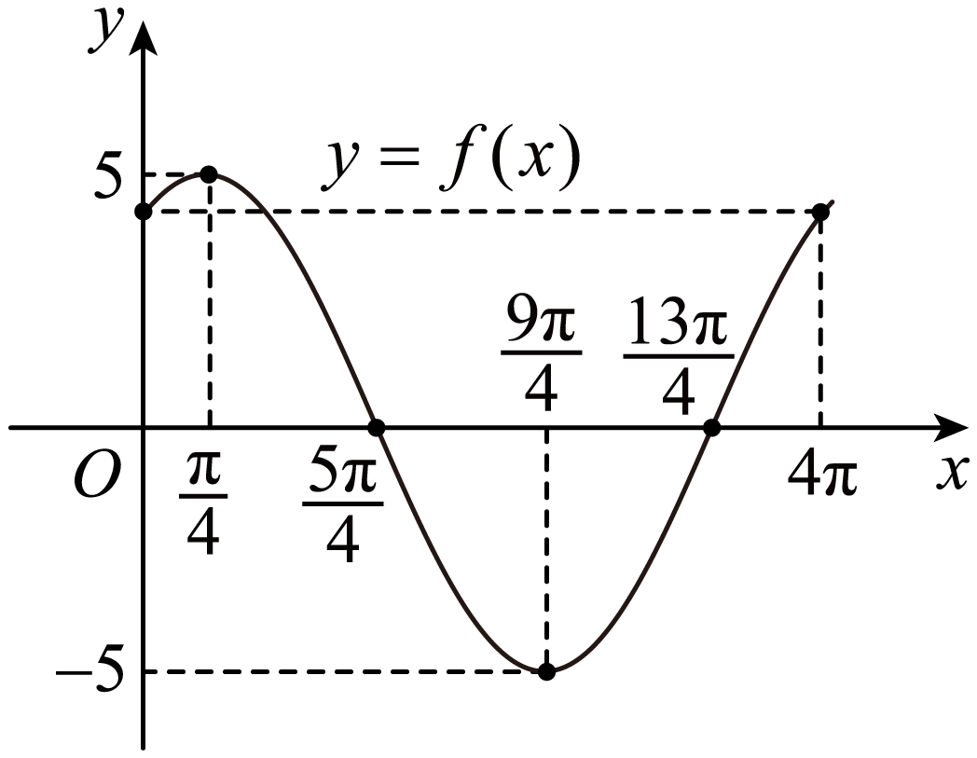
（2）解：由（1）知，函数$f\left(x\right)=5sin(\frac{1}{2}x+\frac{3\text{π}}{8})$，
令$−\frac{\text{π}}{2}+2k\text{π}≤\frac{1}{2}x+\frac{3\text{π}}{8}≤\frac{\text{π}}{2}+2k\text{π},k∈\text{Z}$，解得$−\frac{\text{7π}}{4}+4k\text{π}≤x≤\frac{\text{π}}{4}+4k\text{π},k∈\text{Z}$，
所以函数$f\left(x\right)$的单调递增区间为$[−\frac{\text{7π}}{4}+4k\text{π},\frac{\text{π}}{4}+4k\text{π]},k∈\text{Z}$，
海水持续上涨的时间区间，即为函数$f\left(x\right)$的单调递增区间，
所以海水持续上涨的时间区间为$[−\frac{\text{7π}}{4}+4k\text{π},\frac{\text{π}}{4}+4k\text{π]},k∈\text{Z}$.
【变式4】海水受日月引力会产生潮汐．以海底平面为基准，涨潮时水面升高，退潮时水面降低．现测得某港口某天的时刻与水深的关系表如下所示：（3.1时即为凌晨3点06分）
时刻：x（时） | 0 | 3.1 | 6.2 | 9.3 | 12.4 | 15.5 | 18.6 | 21.7 | 24
水深：y（米） | 5.0 | 7.4 | 5.0 | 2.6 | 5.0 | 7.4 | 5.0 | 2.6 | 4.0
(1)根据以上数据，可以用函数$y=A\text{sin}\left(ωx+φ\right)+b\left(ω>0,|φ|<\frac{\text{π}}{2}\right)$来近似描述这一天内港口水深与时间的关系，求出这个函数的解析式；
(2)某条货船的吃水深度（水面高于船底的距离）为4.2米．安全条例规定，在本港口进港和在港口停靠时，船底高于海底平面的安全间隙至少有2米，根据（1）中的解析式，求出这条货船最早可行的进港时间及这条货船一天最多可以在港口中停靠的总时长．
【答案】(1)$y=2.4sin\frac{5π}{31}x+5,0≤x<24$
(2)最早可行的进港时间为 1 时 2 分， 5 时 10 分出港；这条货船一天中最多可以在港口中停靠的总时长为8小时16分.
【分析】（1）由公式$A=\frac{max−min}{2},b=\frac{max+min}{2}$可求，由表格可得周期$T=12.4−0=12.4$，进而求$ω$，代入最高点$(3.1,7.4)$可求$φ$；
（2）由题意可知进港条件为 $y≥6.2$，解不等式即可.
【详解】（1）由表格可知y的最大值为7.4，最小值为2.6，
所以$A=\frac{7.4−2.6}{2}=2.4,b=\frac{7.4+2.6}{2}=5$，
由表格可知$T=12.4−0=12.4$，
所以$ω=\frac{2π}{T}=\frac{2π}{12.4}=\frac{5π}{31}$，
所以$y=2.4sin(\frac{5π}{31}x+φ)+5$，
将点$(3.1,7.4)$代入可得：$7.4=2.4sin(\frac{5π}{31}×3.1+φ)+5$，
所以$\frac{5π}{31}×3.1+φ=\frac{π}{2}+2kπ,k∈Z$，
解得$φ=0+2kπ,k∈Z$，
因为$|φ|<\frac{\text{π}}{2}$，所以$φ=0$，
所以$y=2.4sin\frac{5π}{31}x+5,0≤x<24$.
（2）货船需要的安全水深为 $4.2+2=6.2$米,
所以进港条件为 $y≥6.2$.
令 $2.4sin\frac{5π}{31}x+5≥6.2$,
即$sin\frac{5π}{31}x≥\frac{1}{2}$,
所以$\frac{π}{6}+2kπ≤\frac{5π}{31}x≤\frac{5π}{6}+2kπ,k∈Z$,
解得$\frac{31}{30}+\frac{62k}{5}≤x≤\frac{31}{6}+\frac{62k}{5},k∈Z$,
因为$0≤x<24$，
所以$k=0$时，$\frac{31}{30}≤x≤\frac{31}{6}$,
$k=1$时，$\frac{403}{30}≤x≤\frac{527}{30}$
因为$\frac{31}{30}$（时） $=1$ 时 2 分, $\frac{31}{6}$（时）$=5$ 时 10 分.
$\frac{403}{30}$ （时） $=13$ 时 26 分，（时） $=17$ 时 34 分.
因此，货船可以在 1 时 2 分进港，早晨 5 时 10 分出港；或在下午 13 时 26 分进港，下午 17 时 34 分出港.
则该货船最早进港时间为1时2分，停靠总时长为8小时16分钟.
【变式5】(22-23高三上·湖南祁东县育贤中学·)如图所示，一半径为4米的水轮，水轮圆心$O$距离水面2米，已知水轮每60秒逆时针转动一圈，如果当水轮上点$P$从水中浮现时（图中点$P_{0}$）开始计时，则下列说法错误的是（ ）
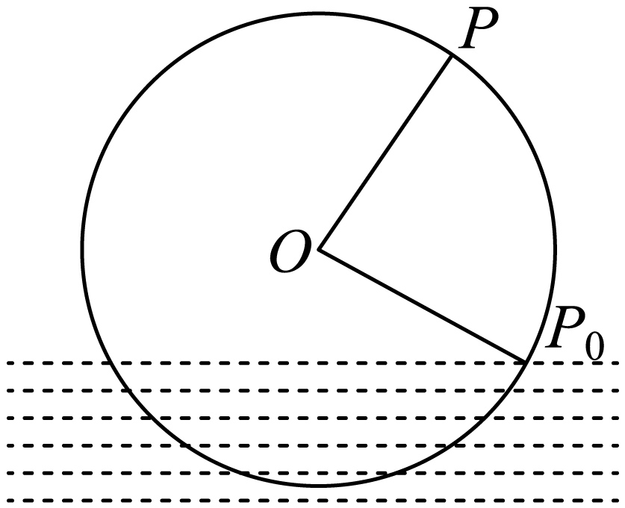
A．点$P$第一次到达最高点需要20秒
B．当水轮转动155秒时，点$P$距离水面1米
C．当水轮转动50秒时，点$P$在水面下方，距离水面2米
D．点$P$距离水面的高度$h$（米）与时间$t$（秒）之间的函数解析式为$h=4\text{sin}\left(\frac{\text{π}}{30}t−\frac{\text{π}}{6}\right)+2$
【答案】B
【分析】根据题意求出点$P$距离水面的高度$h$（米）与时间$t$（秒）之间的函数解析式为$h=4\text{sin}\left(\frac{\text{π}}{30}t−\frac{\text{π}}{6}\right)+2$，结合选项依次判断即可.
【详解】设点$P$距离水面的高度为$h$（米）与时间$t$（秒）之间的函数解析式为$h=A\text{sin}\left(ωt+φ\right)+B$，$\left(A>0,ω>0,\left|φ\right|<\frac{\text{π}}{2}\right)$，
由题意，$h_{max}=6,h_{min}=−2$，$∴\{\begin{aligned}A+B=6 \\ −A+B=−2\end{aligned}$，解得$∴\{\begin{aligned}A=4 \\ B=2\end{aligned}$,
$∵T=\frac{2\text{π}}{ω}=60,∴ω=\frac{2\text{π}}{T}=\frac{\text{π}}{30}$，则$h=4\text{sin}\left(\frac{\text{π}}{30}t+φ\right)+2$.
当$t=0$时，$h=0,∴4\text{sin}φ+2=0$，则$\text{sin}φ=−\frac{1}{2}$，
又$\left|φ\right|<\frac{\text{π}}{2}$，则$φ=−\frac{\text{π}}{6}$.
综上，$h=4\text{sin}\left(\frac{\text{π}}{30}t−\frac{\text{π}}{6}\right)+2$，故D正确；
令$h=4\text{sin}\left(\frac{\text{π}}{30}t−\frac{\text{π}}{6}\right)+2=6$，则$\text{sin}\left(\frac{\text{π}}{30}t−\frac{\text{π}}{6}\right)=1$，
若$\frac{\text{π}}{30}t−\frac{\text{π}}{6}=\frac{\text{π}}{2}$，得$t=20$秒，故A正确；
当$t=155$秒时，$h=4\text{sin}\left(\frac{\text{π}}{30}×155−\frac{\text{π}}{6}\right)+2=4\text{sin}5\text{π}+2=2$米，故B不正确；
当$t=50$秒时，$h=4\text{sin}\left(\frac{\text{π}}{30}×50−\frac{\text{π}}{6}\right)+2=4\text{sin}\frac{3\text{π}}{2}+2=−2$米，故C正确.
故选：B.


1．如图，摩天轮的半径为$50$m，其中心$O$点距离地面的高度为$60$m，摩天轮按逆时针方向匀速转动，且$20\text{min}$转一圈，若摩天轮上点$P$的起始位置在最高点处，则摩天轮转动过程中下列说法正确的是（ ）
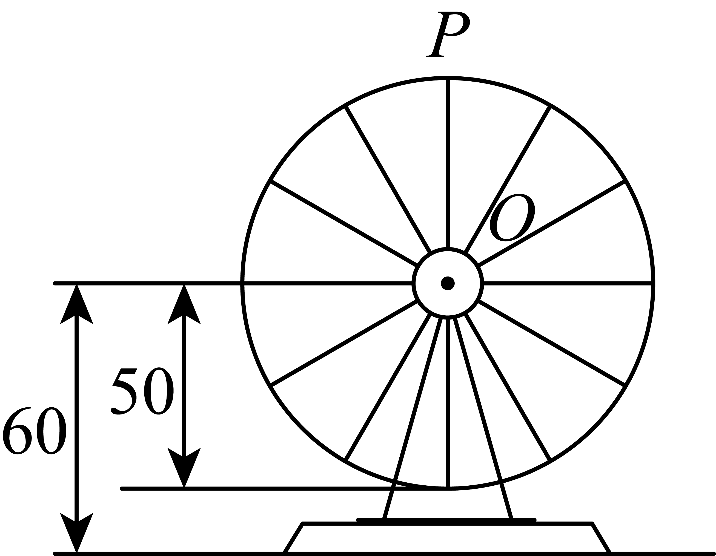
A．转动$10\text{min}$后点$P$距离地面$8\text{m}$
B．若摩天轮转速减半，则转动一圈所需的时间变为原来的$\frac{1}{2}$
C．第$17\text{min}$和第$42\text{min}$点$P$距离地面的高度相同
D．摩天轮转动一圈，点$P$距离地面的高度不低于$85$m的时间长为$\frac{20}{3}min$
【答案】D
【分析】设转动过程中，点$P$离地面距离的函数为$f\left(t\right)=Asin\left(ωt+φ\right)+h$，由题意求得解析式，然后逐项求解判断.
【详解】设转动过程中，点$P$离地面距离的函数为：
$f\left(t\right)=Asin\left(ωt+φ\right)+h$，
由题意得：$A=50,h=60,T=20,ω=\frac{2\text{π}}{20}=\frac{\text{π}}{10}$，
$f\left(0\right)=50sinφ+60=110$，则 $φ=\frac{π}{2}$，
所以 $f\left(t\right)=50sin\left(\frac{\text{π}}{10}t+\frac{\text{π}}{2}\right)+60$，
选项A，转到$10\text{min}$后，点$P$距离地面的高度为：
$f\left(10\right)=50sin\left(\frac{\text{π}}{10}×10+\frac{\text{π}}{2}\right)+60=10$，故A不正确；
选项B，若摩天轮转速减半，则转动一圈所需的时间变为原来的2倍，
故B不正确；
选项C，因为 $f\left(17\right)=50sin\left(\frac{\text{π}}{10}×17+\frac{\text{π}}{2}\right)+60$
$=−50cos\frac{7\text{π}}{10}+60=50cos\frac{3\text{π}}{10}+60$ ，
$f\left(42\right)=50sin\left(\frac{\text{π}}{10}×42+\frac{\text{π}}{2}\right)+60=50cos\frac{\text{π}}{5}+60$，
所以 $f\left(17\right)≠f\left(42\right)$，
即第$17\text{min}$和第$42\text{min}$点$P$距离地面的高度不相同，故C不正确；
选项D，令$f\left(t\right)=50sin\left(\frac{\text{π}}{10}t+\frac{\text{π}}{2}\right)+60≥85$，
则 $cos\frac{\text{π}}{10}t≥\frac{1}{2}$，由$−\frac{\text{π}}{3}+2k\text{π}≤\frac{\text{π}}{10}t≤2k\text{π}+\frac{\text{π}}{3},k∈\text{Z}$，
解得 $−\frac{10}{3}+20k≤t≤20k+\frac{10}{3},k∈\text{Z}$，
所以$\frac{10}{3}−\left(−\frac{10}{3}\right)=\frac{20}{3}$，
即摩天轮转动一圈，点$P$距离地面的高度不低于$85$m的时间为$\frac{20}{3}min$，
故D正确；
故选：D.
2．某品牌汽车的轮胎内径为16英寸，在试验阶段为得到车辆相关数据，在轮胎内径边缘安装一传感器，可以实时监控汽车匀速直线运动时传感器所在点距离地面的高度$h$，已知汽车匀速运动时轴承每秒转动2圈，从传感器转动到最高点处开始计时，则高度$h$（单位：英寸）关于时间$t$（单位：秒）的函数解析式为（ ）
A．$h\left(t\right)=8cos4\text{π}t+8$ B．$h\left(t\right)=8cos4\text{π}t$
C．$h\left(t\right)=8sin4\text{π}t+8$ D．$h\left(t\right)=8sin4\text{π}t$
【答案】A
【分析】建立合适的坐标系，求出$h\left(t\right)$关于$t$的函数解析式；
【详解】以轮胎轴承中心为原点，分别以过原点且平行于地面的所在直线为$x$轴，
垂直于地面的所在直线为$y$轴建立平面直角坐标系，可设$h\left(t\right)=Acosωt+B\left(A>0,ω>0\right)$，
由轮胎内径为16英寸可得，轮胎的半径是8英寸，所以$A=8$，
当$t=0$时，将$\left(0,16\right)$代入解得$B=8$，又轴承每秒转动2圈，
则轴承的角速度为$ω=\frac{2\text{π}}{0.5}=4\text{π}{\text{rad}}/{\text{s}}$，则$h\left(t\right)=8\text{cos}4\text{π}t+8$．
故选：$\text{A}$.
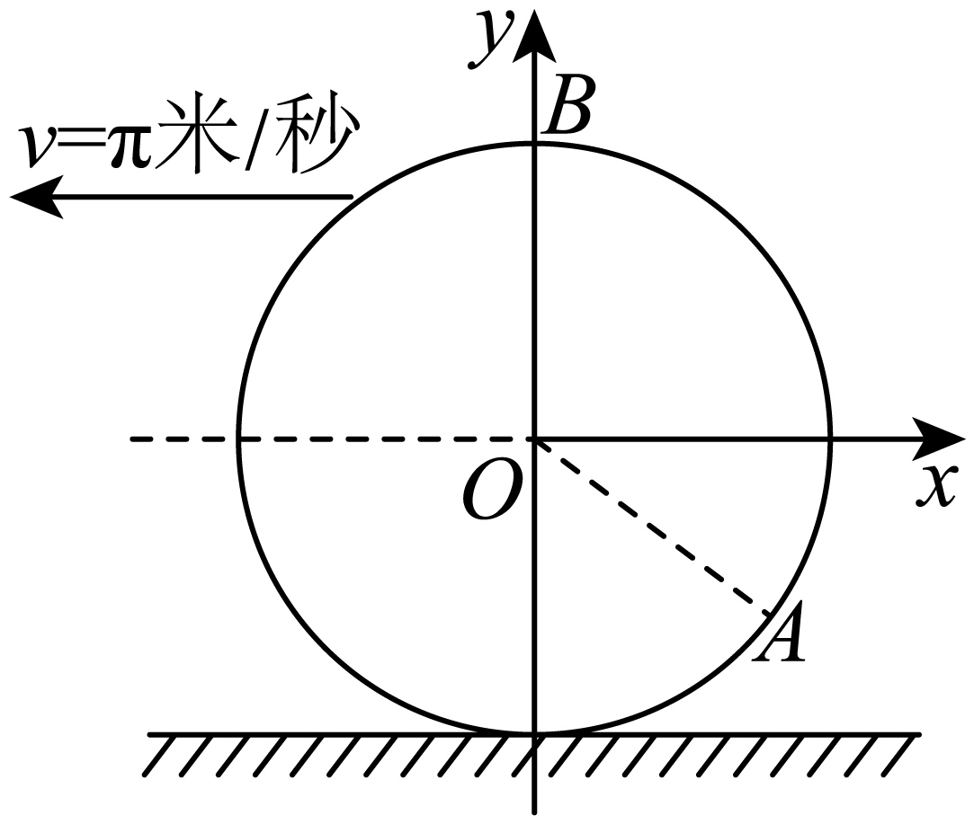
3．某兴趣小组以某闰年春分为起始时间（已知春分时太阳直射点在赤道上），测量了一整年内太阳直射点纬度，并通过正弦函数来模拟该闰年太阳直射点的变化．已知太阳直射点移至最北端时纬度约为北纬$23.44°$，用$x$代表天数，$y$代表太阳直射点纬度，太阳直射北半球时取正值，直射南半球时取负值，则该年太阳直射点的变化近似满足下列哪个函数（ ）
A．$y=23.44sin\frac{2\text{π}}{365}x$ B．$y=23.44sin\frac{\text{π}}{183}x$
C．$y=46.88sin\frac{2\text{π}}{365}x$ D．$y=46.88sin\frac{\text{π}}{183}x$
【答案】B
【分析】根据题意可设$y=A\text{sin}ωx$，根据已知求出$A,ω$即可.
【详解】设$y=A\text{sin}ωx$，又$T=366$，则$ω=\frac{2\text{π}}{T}=\frac{\text{π}}{183}$，
因为太阳直射点移至最北端时纬度约为北纬$23.44°$，
且太阳直射北半球时取正值，直射南半球时取负值，所以$A=23.44°$，
则近似满足函数$y=23.44sin\frac{\text{π}}{183}x$．
故选：B.
4．如图是一向右传播的绳波在某一时刻绳子各点的位置图，由乙点开始经过$\frac{1}{2}$周期后，与图中哪个点相同（ ）
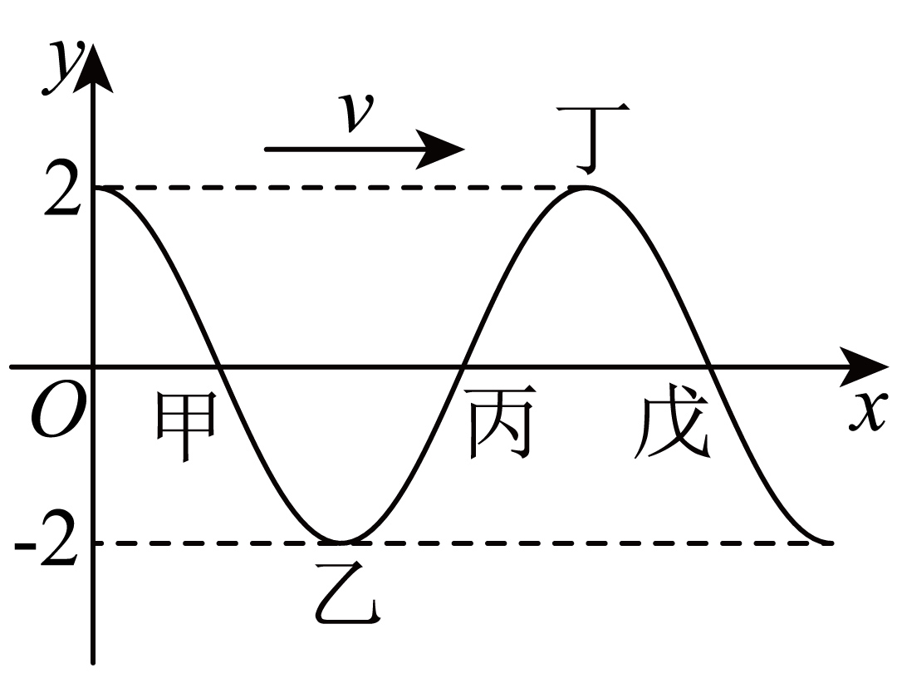
A．甲 B．戊 C．丙 D．丁
【答案】D
【分析】最小值和最大值之间的横坐标相差$\frac{1}{2}$周期，由此可以知道答案.
【详解】因为最小值和最大值之间的横坐标相差$\frac{1}{2}$周期，
而乙在最低点，
所以经过$\frac{1}{2}$周期后，乙点与丁点相同.
故选：D.
5．(24-25高一上·江苏淮安·期末)筒车是我国古代发明的一种水利灌溉工具，因其经济又环保，至今还在农业生产中使用（如图1）．若一半径为$2\text{m}$的筒车水轮圆心O距离水面$1\text{m}$（如图2），已知水轮按逆时针转动，每分钟转动4圈，当水轮上点P从水中浮现时（图2中点$P_{0}$）开始计时，点P距水面的高度y（单位：$\text{m}$）可以用与时间x（单位：s）有关的函数$y=Asin(ωx+φ)+B\left(A>0,ω>0,|φ|<\frac{\text{π}}{2}\right)$表示．下列结论正确的有（ ）
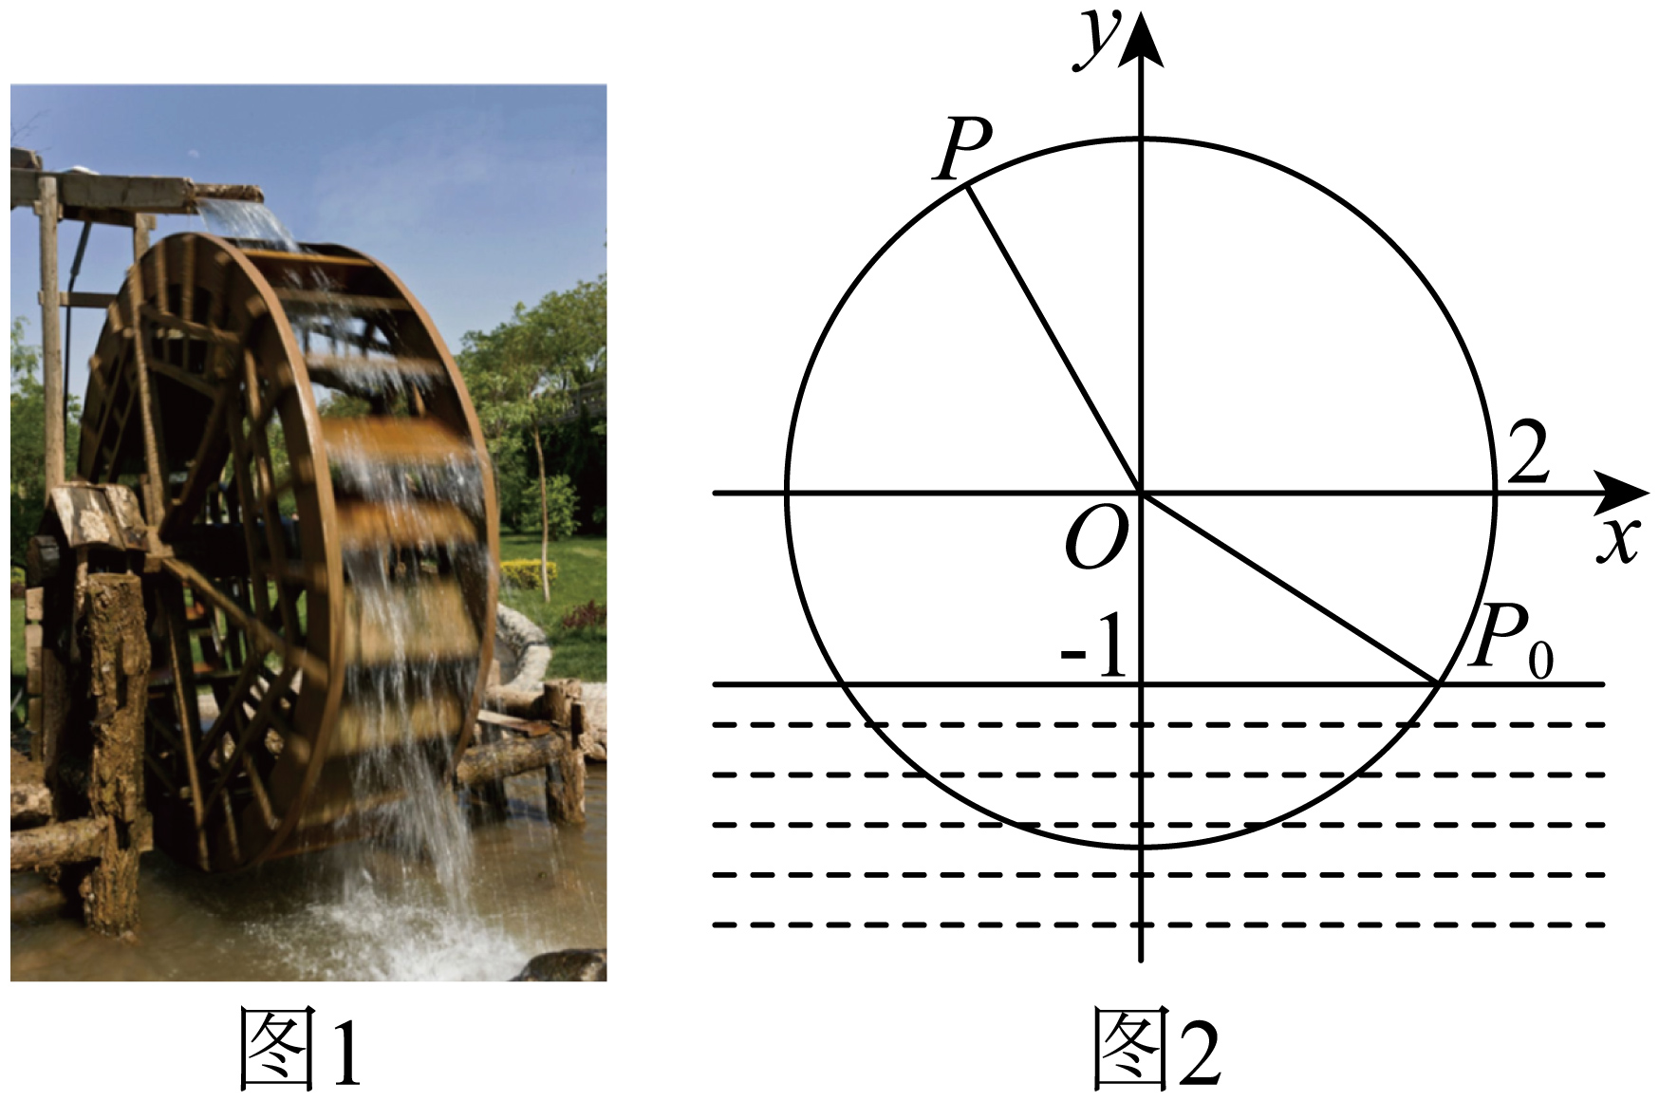
A．$y=2sin\left(\frac{2π}{15}x−\frac{π}{3}\right)+1$
B．点P第一次到达最高点需用时5s
C．点P再次接触水面需用时10s
D．当点P运动2.5s时，距水面的高度为$1.5\text{m}$
【答案】BC
【分析】根据函数模型$y=Asin(ωx+φ)+B$的定义与性质，求出A、B和T、ω、φ，写出函数解析式，再判断选项中的命题是否正确．
【详解】函数$y=Asin(ωx+φ)+B$中$A=2,B=1,T=\frac{60}{4}=15$，所以$ω=\frac{2\text{π}}{T}=\frac{2\text{π}}{15}$，
$x=0$时，$y=2sinφ+1=0$，解得$sinφ=−\frac{1}{2}$，因为$|φ|<\frac{\text{π}}{2}$，所以$φ=−\frac{\text{π}}{6}$，
所以$y=2sin(\frac{2\text{π}}{15}x−\frac{\text{π}}{6})+1$，A错误；
令$y=3$得$sin(\frac{2\text{π}}{15}x−\frac{\text{π}}{6})=1$，则$\frac{2\text{π}}{15}x−\frac{\text{π}}{6}=\frac{\text{π}}{2}+2k\text{π},k∈\text{N}$，解得$x=5+15k,k∈\text{N}$，
所以x的最小值为5，即点P第一次到达最高点需用时5秒，B正确；
由题意知，点P再次接触水面需用时$\frac{2}{3}T=\frac{2}{3}×15=10$（秒），C正确；
当$x=2.5$时，$y=2sin(\frac{2\text{π}}{15}×\frac{5}{2}−\frac{\text{π}}{6})+1=2$，点P距水面的高度为2米，D错误．
故选：BC
6．(24-25高一下·江西吉安第一中学·期中)摩天轮是一种大型转轮状的机械建筑设施，乘客坐在摩天轮慢慢往上转，可以从高处俯瞰四周景色．已知摩天轮最高点距离地面高度为$120\text{m}$，转盘直径为$110\text{m}$，开启后按逆时针方向匀速旋转，摩天轮设置有若干个座舱，转一周需要$\text{30min}$．游客甲在座舱转到距离地面最近的位置进舱，$tmin$后距离地面的高度为$H\left(t\right)$（单位：$\text{m}$），下述结论正确的是（ ）
A．$H\left(t\right)=−55\text{cos}\frac{\text{π}}{15}t+65$
B．甲进舱10分钟后距离地面的高度是$83.5\text{m}$
C．若在$t_{1}$，$t_{2}$时刻游客距离地面的高度相等，则$t_{1}+t_{2}$的最小值为30
D．在运行一周的过程中，$H\left(t\right)>90$的时间超过$10\text{min}$
【答案】ACD
【分析】根据题意设$H\left(t\right)=A\text{cos}\left(ωx+φ\right)+b\left(A>0,ω>0,φ∈\left[0,2\text{π}\right)\right)$，利用相关信息可求$H\left(t\right)$，A正确；计算出$H\left(10\right)=93.5$，B错误；C选项，由余弦函数的对称性得$t_{1}+t_{2}=30k,k∈\text{Z}$；D选项，令$H\left(t\right)=−55\text{cos}\frac{\text{π}}{15}t+65>93.5,t∈\left[0,30\right]$，解不等式，求出在运行一周的过程中，$H\left(t\right)>93.5$的时间为$10\text{min}$.
【详解】A选项，根据题意，设$H\left(t\right)=A\text{cos}\left(ωx+φ\right)+b\left(A>0,ω>0,φ∈\left[0,2\text{π}\right)\right)$，
转盘直径为$110\text{m}$，$∴A=55$，最高点距离地面高度为$120\text{m}$，$∴A+b=120⇒b=65$，转一周需要$\text{30min}$，$∴ω=\frac{2\text{π}}{30}=\frac{\text{π}}{15}$，
$H\left(t\right)=55\text{cos}\left(\frac{\text{π}}{15}x+φ\right)+65$，又游客甲在座舱转到距离地面最近的位置进舱，
即过$\left(0，10\right)$，$H\left(0\right)=55cosφ+65=10$，故$cosφ=−1$，又$φ∈\left[0,2\text{π}\right)$，所以$φ=\text{π}$，
所以$H\left(t\right)=55\text{cos}\left(\frac{\text{π}}{15}x+\text{π}\right)+65=−55cos\frac{\text{π}}{15}x+65$，故A正确；
B选项，$H\left(10\right)=−55cos\frac{\text{2π}}{3}+65=93.5$，故进舱10分钟后距离地面的高度是$93.5\text{m}$，故B错误；
C选项，$H\left(t_{1}\right)=H\left(t_{2}\right)$，即$−55\text{cos}\frac{\text{π}}{15}t_{1}+65=−55\text{cos}\frac{\text{π}}{15}t_{2}+65$，
即$\text{cos}\frac{\text{π}}{15}t_{1}=\text{cos}\frac{\text{π}}{15}t_{2}$，
由余弦函数的对称性得$\frac{\frac{\text{π}}{15}t_{1}+\frac{\text{π}}{15}t_{2}}{2}=k\text{π},k∈\text{Z}$，即$t_{1}+t_{2}=30k,k∈\text{Z}$，
所以则$t_{1}+t_{2}$的最小值为30，故C正确；
D选项，令$H\left(t\right)=−55\text{cos}\frac{\text{π}}{15}t+65>93.5,t∈\left[0,30\right]$，
即$\text{cos}\frac{\text{π}}{15}t<−\frac{1}{2}$，
因为$t∈\left[0,30\right]$，所以$\frac{\text{π}}{15}t∈\left[0,2\text{π}\right]$，
故$\frac{\text{2π}}{3}<\frac{\text{π}}{15}t<\frac{\text{4π}}{3}$，解得$t∈\left(10,20\right)$，
在运行一周的过程中，$H\left(t\right)>93.5$的时间为$20−10=10\text{min}$，
所以$H\left(t\right)>90$的时间超过$10\text{min}$，故D正确；
故选：ACD.
7．(24-25高一下·湖北武汉新洲区部分学校·期中)筒车是我国古代发明的一种水利灌溉工具，因其经济又环保，至今还在农业生产中使用（图1），明朝科学家徐光启在《农政全书》中用图画描绘了筒车的工作原理（图2）．若一半径为2米的筒车水轮圆心$\text{O}$距离水面1米（图3），已知水轮按逆时针转动，每分钟转动5圈，当水轮上点$P$从水中浮现时（图3中点$P_{0}$）开始计时，经过$t$分钟后点$P$距离水面的高度为$h$米，下列结论正确的有（ ）
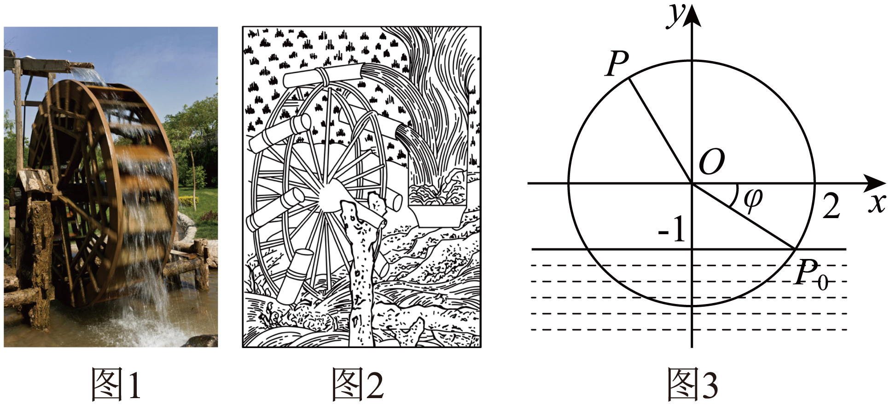
A．$h$关于$t$的函数解析式为$h=2\text{sin}\left(\frac{\text{π}}{6}t−\frac{\text{π}}{6}\right)+1$（$t≥0$）
B．点$P$第一次到达最高点需用时5秒
C．点$P$再次接触水面需用时8秒
D．当点$P$运动2秒时，距水面的高度为2米
【答案】CD
【分析】根据函数模型$h=A\text{sin}\left(ωt+φ\right)+B$的定义与性质，求出$A,B$和$T,ω,φ$，写出函数解析式，再判断选项中的命题是否正确.
【详解】函数$h=A\text{sin}\left(ωt+φ\right)+B$中$A=2,B=1$，$T=\frac{1}{5}$，所以$ω=\frac{2\text{π}}{T}=\frac{2\text{π}}{\frac{1}{5}}=10\text{π}$，
$t=0$时，$2\text{sin}φ+1=0$，解得$\text{sin}φ=−\frac{1}{2}$，所以$φ=−\frac{\text{π}}{6}$，
所以$h=2\text{sin}\left(10\text{π}t−\frac{\text{π}}{6}\right)+1$，故A错误；
令$h=3$时，得$\text{sin}\left(10\text{π}t−\frac{\text{π}}{6}\right)=1$，则$10\text{π}t−\frac{\text{π}}{6}=\frac{\text{π}}{2}+2k\text{π},k∈\text{Z}$，
解得$t=\frac{\text{1}}{15}+\frac{k}{5},k∈\text{Z}$，所以$t$的最小值为$\frac{\text{1}}{15}$分钟，即用时$4$秒，
所以点$P$第一次到达最高点需用时$4$秒，故B错误；
由题意知，点$P$再次接触水面需用时$\frac{2}{3}T=\frac{2}{15}$分钟，即$8$秒，故C正确；
当点$P$运动2秒时，即$t=\frac{1}{30}$时，$h=2\text{sin}\left(10\text{π}×\frac{1}{30}−\frac{\text{π}}{6}\right)+1=2$，故D正确；
故选：CD
8．(24-25高一下·辽宁大连滨城高中联盟·月考)如图（1）是一段依据正弦曲线设计安装的过山车轨道．建立平面直角坐标系如图（2），h（单位：m）表示在时间t（单位：s）时．过山车（看作质点）离地平面的高度．轨道最高点P距离地平面$\text{50m}$．最低点Q距离地平面$\text{10m}$．入口处M距离地平面$\text{20m}$．当$t=4\text{s}$时，过山车到达最高点$P,t=10\text{s}$时，过山车到达最低点Q．设$h(t)=Asin(ωt+φ)+B\left(A>0,ω>0,|φ|<\frac{\text{π}}{\text{2}}\right)$，下列结论正确的是（ ）
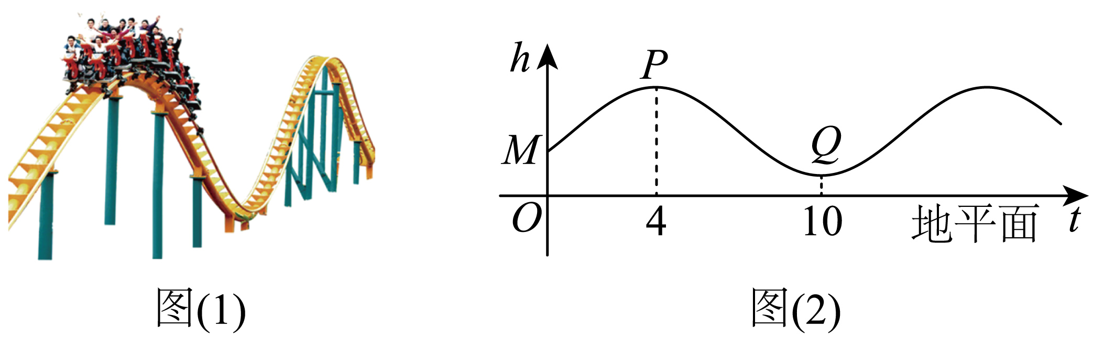
A．函数$h(t)$的最小正周期为12 B．$φ=\frac{\text{π}}{\text{6}}$
C．$t=26\text{s}$时，过山车距离地平面是$\text{40m}$ D．一个周期内过山车距离地平面高于$\text{20m}$的时间是$\text{4s}$
【答案】AC
【分析】根据题意抽象出函数的最值，列式求$A,B$，根据周期求$ω$，最后根据$h\left(0\right)=20$求$φ$，再根据函数的解析式判断CD.
【详解】由题意可知，周期$T$满足$\frac{T}{2}=10−4=6$，得$T=12$，故A正确；
所以$\frac{\text{2π}}{ω}=12$，得$ω=\frac{\text{π}}{6}$，
又$\{\begin{aligned}A+B=50 \\ −A+B=10\end{aligned}$，解得$A=20$，$B=30$，
所以$h\left(t\right)=20sin\left(\frac{\text{π}}{6}t+φ\right)+30$，
又$h\left(0\right)=20$，即$20sinφ+30=20$，
得$sinφ=−\frac{1}{2}$，因为$\left|φ\right|<\frac{\text{π}}{2}$，所以$φ=−\frac{\text{π}}{6}$，故B错误；
所以$h\left(t\right)=20sin\left(\frac{\text{π}}{6}t−\frac{\text{π}}{6}\right)+30$.
则$h\left(26\right)=20sin\left(\frac{\text{π}}{6}×26−\frac{\text{π}}{6}\right)+30=40$，故C正确；
对于D，由$h\left(t\right)>20$，得$20sin\left(\frac{\text{π}}{6}t−\frac{\text{π}}{6}\right)+30>20$，即$sin\left(\frac{\text{π}}{6}t−\frac{\text{π}}{6}\right)>−\frac{1}{2}$，
则$−\frac{\text{π}}{6}+2k\text{π}<\frac{\text{π}}{6}t−\frac{\text{π}}{6}<\frac{\text{7π}}{6}+2k\text{π}$，$k∈\text{Z}$，解得$12k<t<8+12k$，$k∈\text{Z}$，
所以一个周期内过山车距离底面高于20m的时间是$\left(8+12k\right)−12k=8\text{s}$，故D错误.
故选：AC.
9．(24-25高一下·山东临沂兰陵县·期中)某弹簧振子在简谐运动过程中，振子位移$y$关于时间$t$的函数解析式为$y=20\text{sin}(\frac{10\text{π}}{3}t− \left.\frac{\text{π}}{2}\right),t∈\left[0,+∞\right)$，则（ ）
A．周期为$\frac{3}{5}$
B．初相是$\frac{\text{π}}{2}$
C．该振子离开平衡位置的最大距离是20
D．当$t=\frac{3}{20}$时，振子第一次到达平衡位置
【答案】ACD
【分析】根据正弦函数的性质，分别对周期、初相、振子离开平衡位置的最大距离以及振子第一次到达平衡位置的时间进行分析求解.
【详解】在函数$y=20sin(\frac{10\text{π}}{3}t−\frac{\text{π}}{\text{2}})$中，$ω=\frac{\text{10π}}{\text{3}}$，则周期$T=\frac{\text{2π}}{\frac{\text{10π}}{\text{3}}}=\frac{2\text{π}×3}{10\text{π}}=\frac{3}{5}$，所以A选项正确.
在函数$y=20sin(\frac{\text{10π}}{\text{3}}t−\frac{\text{π}}{\text{2}})$中，初相$φ=−\frac{\text{π}}{\text{2}}$，所以B选项错误.
对于正弦函数$y=Asin(ωt+φ)$，$|A|$表示振子离开平衡位置的最大距离.
在函数$y=20sin(\frac{\text{10π}}{\text{3}}t−\frac{\text{π}}{\text{2}})$中，$A=20$，则振子离开平衡位置的最大距离是$|20|=20$，所以C选项正确.
振子到达平衡位置时，$y=0$，即$20sin(\frac{\text{10π}}{\text{3}}t−\frac{\text{π}}{\text{2}})=0$，则$\frac{\text{10π}}{\text{3}}t−\frac{\text{π}}{\text{2}}=k\text{π}$（$k∈\text{Z}$）.
解这个方程可得： $t=\frac{3k}{10}+\frac{3}{20}$，
因为$t∈[0,+∞)$，当$k=0$时，$t=\frac{3}{20}$，所以当$t=\frac{3}{20}$时，振子第一次到达平衡位置，D选项正确.
故选：ACD.
10．如图，弹簧挂着的小球做上下运动，它在时间$t$（单位：$\text{s}$）时相对于平衡位置的高度（单位：$\text{cm}$）由关系式$h\left(t\right)=2\text{sin}\left(t+\frac{π}{4}\right)$确定，则下列说法正确的是（ ）
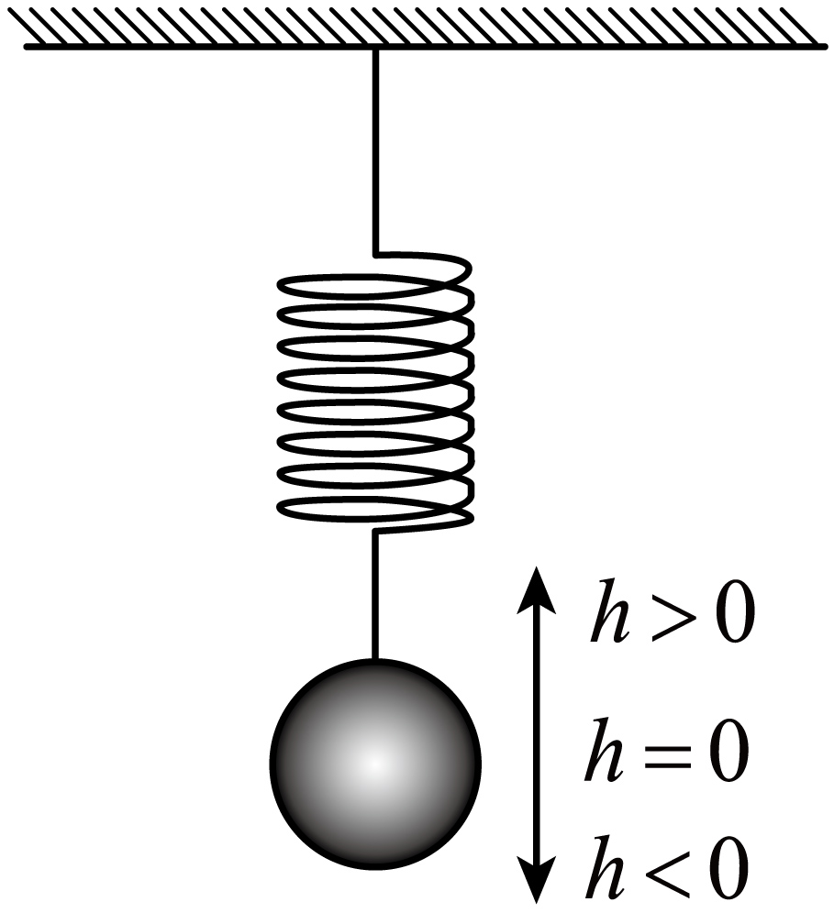
A．小球在开始振动（即$t=0\text{ s}$）时在平衡位置上方$\sqrt{2}\text{ cm}$处
B．每秒钟小球能往复振动$2π$次
C．函数$h\left(t\right)$的图象关于直线$t=\frac{5π}{4}$对称
D．小球从$t=\frac{π}{4}\text{s}$到$t=\frac{19π}{12}\text{s}$时运动的路程是$5\text{ cm}$
【答案】ACD
【分析】由$h\left(0\right)=\sqrt{2}$可判断A；求得周期可求频率判断B；利用$h\left(\frac{5\text{π}}{4}\right)=−2$可判断C；求得$h\left(\frac{\text{π}}{4}\right)$，$h\left(\frac{\text{19π}}{12}\right)=−1$可判断D.
【详解】当$t=0$时，$h\left(0\right)=2\text{sin}\left(0+\frac{\text{π}}{4}\right)=\sqrt{2}$，故A正确；
小球往复振动的周期为$T=\frac{\text{2π}}{1}=\text{2π}$，所以每秒钟小球能往复振动$\frac{1}{2\text{π}}$次，故B错误；
因为$h\left(\frac{5\text{π}}{4}\right)=2\text{sin}\left(\frac{5\text{π}}{4}+\frac{\text{π}}{4}\right)=2\text{sin}\frac{\text{3π}}{2}=−2$，所以函数$h\left(t\right)$的图象关于直线$t=\frac{5\text{π}}{4}$对称，故C正确；
由$\frac{19\text{π}}{12}−\frac{\text{π}}{4}=\frac{\text{16π}}{12}=\frac{\text{4π}}{3}$，又$h\left(\frac{\text{π}}{4}\right)=2\text{sin}\left(\frac{\text{π}}{4}+\frac{\text{π}}{4}\right)=2\text{sin}\frac{\text{π}}{2}=2$，
$h\left(\frac{\text{19π}}{12}\right)=2\text{sin}\left(\frac{\text{19π}}{12}+\frac{\text{π}}{4}\right)=2\text{sin}\left(2\text{π}−\frac{\text{π}}{6}\right)=−1$，
所以小球从$t=\frac{\text{π}}{4}\text{s}$到$t=\frac{19\text{π}}{12}\text{s}$时运动的路程是$2+2+1=$ $5\text{ cm}$，故D正确.
故选：ACD.
11．(24-25高三上·重庆巴蜀中学校·月考)如图，弹簧挂着的小球做上下运动，将小球的球心视为质点，它在$t$（单位：s）时相对于平衡位置（图中$h=0$处）的高度$h$（单位：cm）由关系式$h=Asin\left(ωt+φ\right)$确定，其中$A>0$，$ω>0$，$t≥0$，$φ∈\left[0,\text{π}\right]$.小球从最高点出发，经过0.5s后，第一次到达最低点，经过的路程为10cm，则下列说法正确的是（ ）
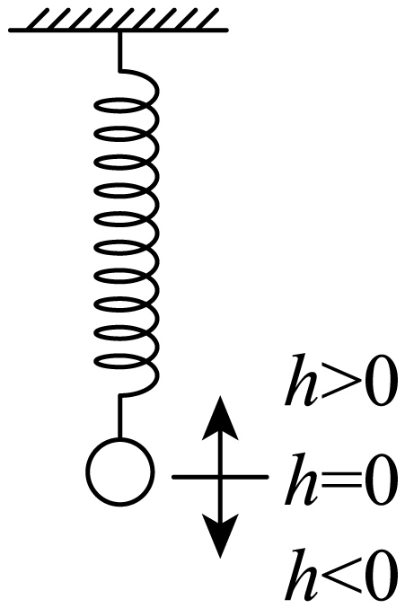
A．$ω=2\text{π}$ B．$φ=\frac{π}{2}$
C．小球在$t∈\left[8,9\right]$内经过的路程为10cm D．$t=9.75$时，小球正在向上运动
【答案】ABD
【分析】根据题意，由函数周期可得$ω$，由$t=0$时，小球位于最高点，可得$φ$，再由条件可得$A=5$，然后结合正弦型函数的性质逐一判断，即可得到结果.
【详解】由题意，$\frac{T}{2}=0.5$，$∴T=1$，$∴ω=\frac{2\text{π}}{T}=2\text{π}$，
当$t=0$时，小球位于最高点，则$sinφ=1$，$φ∈\left[0,\text{π}\right]$，$∴φ=\frac{\text{π}}{2}$，故A，B正确；
对于C，由题意$A=5$，当$t∈\left[8,9\right]$，小球经过一个周期，则其路程为$4A=20$，故C错误；
对于D，当$t=9.75$时，由周期性，等价于$t=0.75$，
此时$h=sin\left(2\text{π}×0.75+\frac{\text{π}}{2}\right)=sin2\text{π}=0$，
由正弦函数的图像可知，图像自下而上穿过$x$轴，小球正在向上运动，故D正确，
故选：ABD.
12．（多选）弹簧振子以O为平衡位置，在$B、C$两点间做简谐振动，$B、C$相距20cm，某时刻振子处在B点，经0.5s振子首次到达C点，下列说法正确的有（ ）
A．振动的振幅为10cm
B．周期$T=1$s
C．弹簧振子在5s内通过的位移为200cm
D．弹簧振子在5s内通过的路程为200cm
【答案】ABD
【分析】利用简谐运动中振幅、周期、位移等概念一一分析即可.
【详解】由题意知振幅的2倍为$20$，则振幅为10cm，故A正确；
0.5s振子首次到达C点，即$\frac{T}{2}=0.5$，所以$T=1$，故B正确；
所以5s内振子通过的路程为$\frac{5}{0.5}×20=200$，故D正确；
5s对应5个周期，所以振子又回到B点，位移为0cm，故C错误.
故选：ABD
13．一根细线的一端固定，另一端悬挂一个小球，小球来回摆动时，离开平衡位置的位移s（厘米）和时间t（秒）的函数关系是$s=6sin\left(2\text{π}t+\frac{\text{π}}{6}\right)$.
(1)小球开始摆动时，离开平衡位置多少厘米？
(2)小球摆动时，离开平衡位置的最大距离是多少厘米？
(3)小球来回摆动一次，需要多少时间？
【答案】(1)3厘米.
(2)6厘米
(3)1秒.
【分析】（1）求出$t=0$时的$s$可得答案；
（2）求出振幅可得答案；
（3）求出周期可得答案.
【详解】（1）当$t=0$时，$s=6sin\left(0+\frac{\text{π}}{6}\right)=3$，
所以小球开始摆动时，离开平衡位置3cm；
（2）由解析式可得振幅为6，即小球离开平衡位置的最大距离是6cm；
（3）小球来回摆动一次需要$\frac{2\text{π}}{2\text{π}}=1$秒.
14．(24-25高一上·江苏盐城实验高级中学·期末)一个半径为6m的水轮如图所示，水轮圆心O距离水面3m，已知水轮每分钟逆时针转动4圈，且当水轮上的点P从水中浮现时（图中点$P_{0}$）开始计算时间．
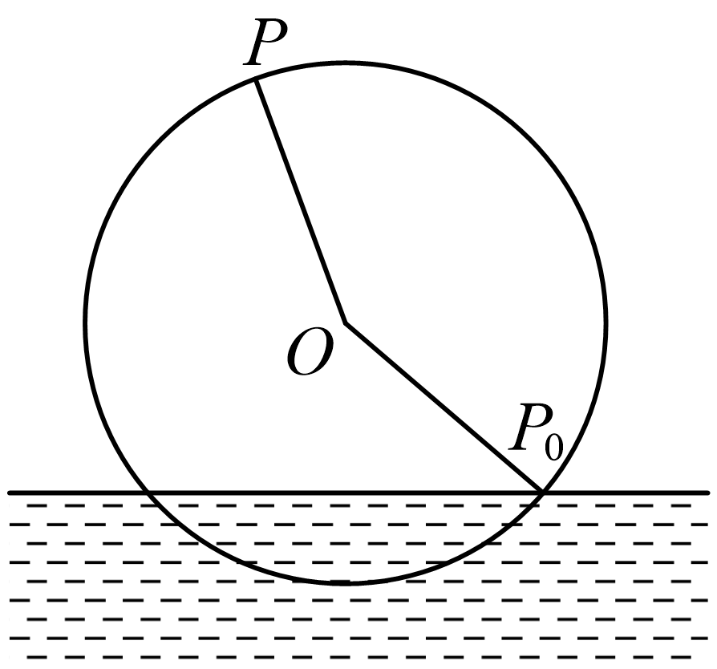
(1)将点P距离水面的高度y（单位：m．在水面下，则y为负数）表示为时间x（单位：s）的函数；
(2)在转动的一个周期内，点P在水中的时间是多少？
【答案】(1)$y=6sin\left(\frac{2\text{π}}{15}x−\frac{\text{π}}{6}\right)+3,x≥0$
(2)5s
【分析】（1）建立如图所示的平面直角坐标系，设角$φ∈\left(−\frac{\text{π}}{2},0\right)$是以Ox为始边，$OP_{0}$为终边的角，根据题意可得点P的纵坐标为$6sin\left(\frac{2\text{π}}{15}x+φ\right)$，进而得到$y=6sin\left(\frac{2\text{π}}{15}x+φ\right)+3$，再结合$P_{0}$的位置为初始位置即可求解；
（2）先得到在转动的一个周期内，点P在水中转动$\frac{2\text{π}}{3}$，进而结合周期求解即可.
【详解】（1）如图，建立平面直角坐标系，
设角$φ∈\left(−\frac{\text{π}}{2},0\right)$是以Ox为始边，$OP_{0}$为终边的角，
易知OP在xs内所转过的角为$\left(\frac{4×2\text{π}}{60}\right)x=\frac{2\text{π}}{15}x$，
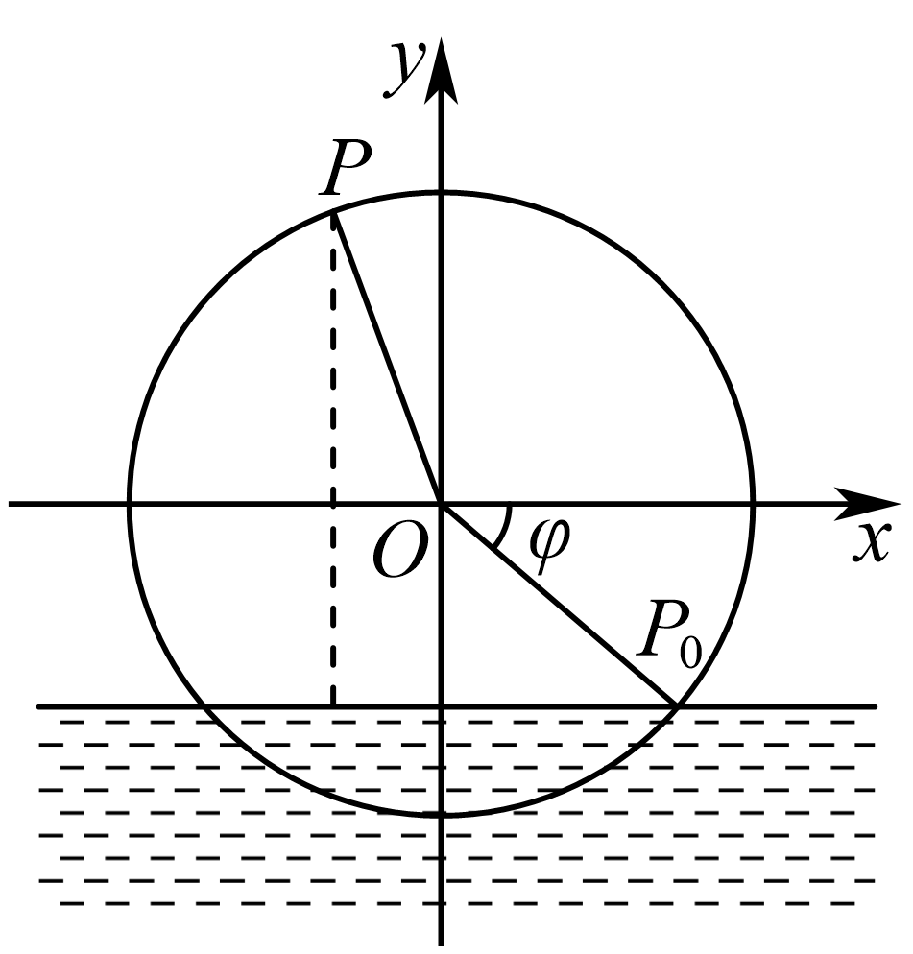
故点P的纵坐标为$6sin\left(\frac{2\text{π}}{15}x+φ\right)$，则$y=6sin\left(\frac{2\text{π}}{15}x+φ\right)+3$，
当$x=0$时，$y=0$，可得$sinφ=−\frac{1}{2}$，所以$φ=−\frac{\text{π}}{6}$，
则$y=6sin\left(\frac{2\text{π}}{15}x−\frac{\text{π}}{6}\right)+3,x≥0$．
（2）在转动的一个周期$T$内，点P在水中转动$\frac{2\text{π}}{3}$，而$T=\frac{2\text{π}}{\frac{2\text{π}}{15}}=15$，
故点P在水中的时间是$\frac{T}{3}=5$s．
15．(24-25高一上·浙江杭州上城区杭二东河·期末)某游乐场的摩天轮示意图如图，已知该摩天轮的半径为30米，轮上最低点与地面的距离为2米，沿逆时针方向匀速旋转，旋转一周所需时间为$T=24$分钟．在圆周上均匀分布12个座舱，标号分别为1~12（可视为点），在旋转过程中，座舱与地面的距离h与时间t的函数关系基本符合正弦函数模型即$h\left(t\right)=Asin\left(ωt+φ\right)+B$（其中$A>0,ω>0,\left|φ\right|≤\frac{\text{π}}{2}$），现从图示位置，即1号座舱（可视为A点）位于圆周最右端时开始计时，旋转时间为t分钟．
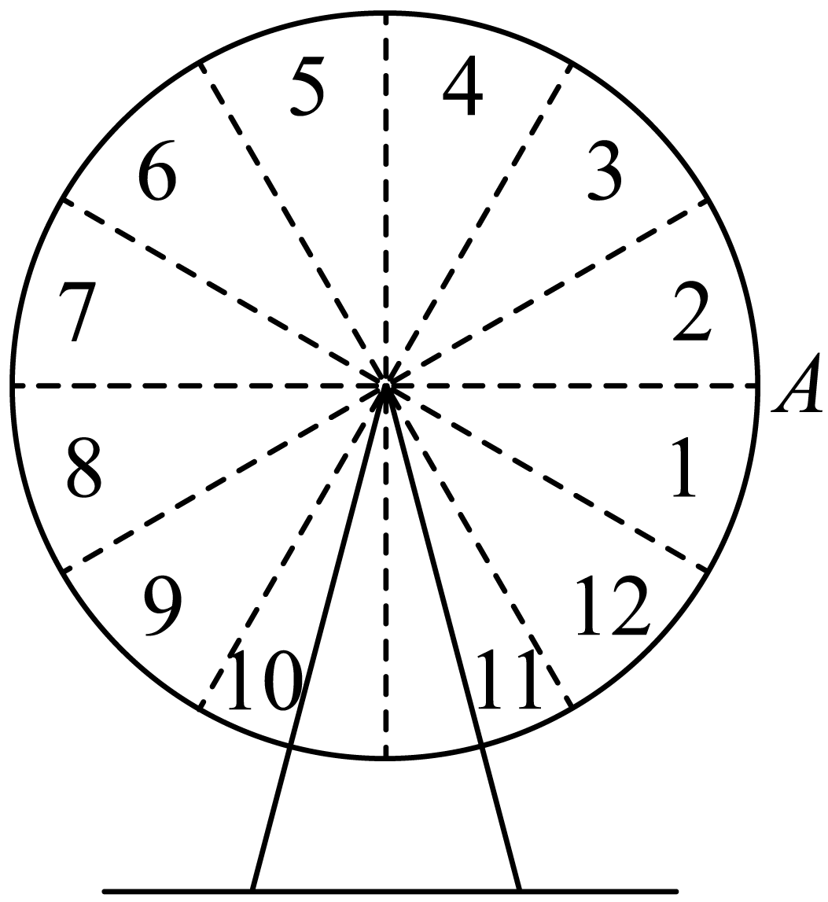
(1)求旋转$2$分钟后$1$号座舱（$A$点）离地面的距离；
(2)求1号座舱（$A$点）与地面的距离$h$与时间$t$的函数关系$h\left(t\right)$的解析式（写出定义域）；
(3)在前24分钟内，求1号座舱（$A$点）与地面的距离为17米时$t$的值．
【答案】(1)$47$米
(2)$h\left(t\right)=30sin\frac{\text{π}}{12}t+32\left(t≥0\right)$
(3)$t=14$或$t=22$
【分析】（1）首先求出旋转的角度，再求出初始高度及旋转上升的高度，即可得解；
（2）依题意设$h(t)=A\text{sin}(ωt+φ)+b$，即可得到$A=30$，$b=32$，再由周期求出$ω$，最后求出$φ$即可；
（3）令$h\left(t\right)=17$，结合正弦函数的性质计算可得.
【详解】（1）因为旋转一周所需时间$T=24$分钟，所以旋转$2$分钟转过的角度为$\frac{2\text{π}}{24}×2=\frac{\text{π}}{6}$，
$1$号座舱（$A$点）离地面的初始高度为$30+2=32$米，
又摩天轮的半径为30米，所以逆时针旋转$\frac{\text{π}}{6}$时上升的高度为$30sin\frac{\text{π}}{6}=15$米，
所以旋转$2$分钟后$1$号座舱（$A$点）离地面的距离$32+15=47$米；
（2）依题意1号座舱与地面的距离$h$与时间$t$的函数关系的解析式为$h\left(t\right)=Asin\left(ωt+φ\right)+B$（其中$A>0,ω>0,\left|φ\right|≤\frac{\text{π}}{2}$），
依题意可得$A=30$，$B=32$，则$h(t)=30\text{sin}(ωt+φ)+32$．
又$T=24\text{min}$，$∴ω=\frac{\text{2π}}{T}\text{=}\frac{\text{π}}{\text{12}}\left({\text{rad}}/{min}\right)$，
当$t=0$时，$h\left(0\right)=30\text{sin}φ+32=32$，又$\left|φ\right|≤\frac{\text{π}}{2}$，所以$φ=0$，
所以$h\left(t\right)=30sin\frac{\text{π}}{\text{12}}t+32\left(t≥0\right)$．
（3）令$h\left(t\right)=17$，即$30sin\frac{\text{π}}{\text{12}}t+32=17$，$∴sin\frac{\text{π}}{\text{12}}t=−\frac{1}{2}$，
$∵0≤t≤24$，$∴0≤\frac{\text{π}}{12}t≤2\text{π}$，
$∴\frac{\text{π}}{\text{12}}t=\frac{\text{7π}}{\text{6}}$或$\frac{\text{π}}{\text{12}}t=\frac{\text{11π}}{\text{6}}$，解得$t=14$或$t=22$，
故$t=14$或$t=22$时，1号座舱与地面的距离为17米．
16．(23-24高一下·四川绵阳·期末)风力发电的原理是利用风力带动风机叶片旋转，当风吹向叶片时驱动风轮转动，风能转化成动能，进而来推动发电机发电．如图，风机由一座塔和三个叶片组成，每两个叶片之间的夹角均为$\frac{2\text{π}}{3}$，现有一座风机，叶片旋转轴离地面100米，叶片长40米．叶片按照逆时针方向匀速转动，并且每5秒旋转一圈．风机叶片端点P从离地面最低位置开始，转动t秒后离地面的距离为h米，在转动一周的过程中，h关于t的函数解析式为$h\left(t\right)=A\text{sin}\left(ωt+φ\right)+B$（$A>0$，$ω>0$，$\left|φ\right|<\text{π}$）．
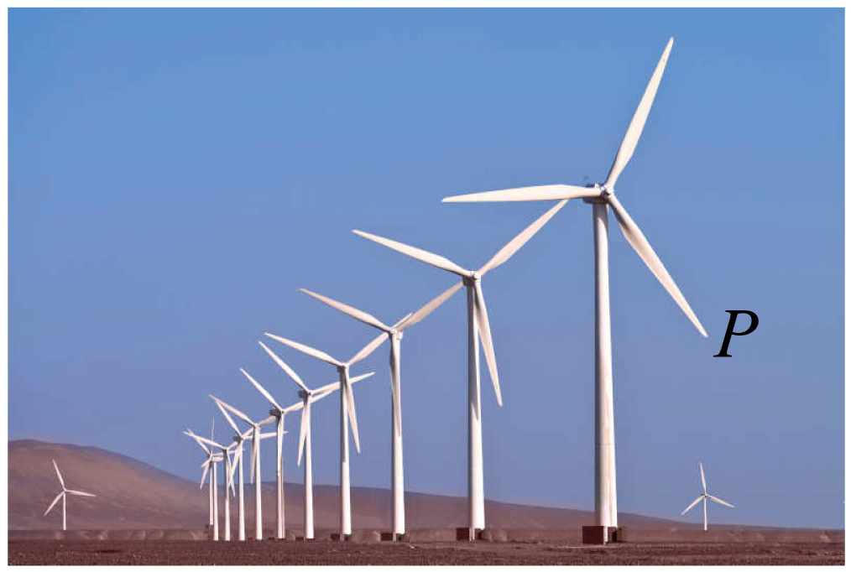
(1)求函数$h\left(t\right)$的解析式；
(2)当风机叶片端点P从离地面最低位置开始，在转动一周的过程中，求点P离地面的高度不低于80米的时长．
【答案】(1)$h(t)=40sin\left(\frac{2\text{π}}{5}t−\frac{\text{π}}{\text{2}}\right)+100(0≤t≤5)$
(2)$\frac{10}{3}$秒
【分析】（1）根据题意，建立关于$A,B,φ$的方程组，解出即可；
（2）$h(t)≥80$，解出三角不等式即可.
【详解】（1）由题意，得风机的角速度$ω=\frac{\text{2π}}{\text{5}}$每秒，当$t=0$时$h=60$．
$\{\begin{aligned}A+B=140, \\ −A+B=60, \\ Asinφ+B=60,\end{aligned}$解得$\{\begin{aligned}A=40, \\ B=100, \\ φ=−\frac{\text{π}}{\text{2}}.\end{aligned}$
$∴h(t)=40sin\left(\frac{2\text{π}}{5}t−\frac{\text{π}}{\text{2}}\right)+100(0≤t≤5)$．
（2）令$h(t)≥80$，则$h(t)=40sin\left(\frac{2\text{π}}{5}t−\frac{\text{π}}{2}\right)+100≥80$，即$cos\frac{2\text{π}}{5}t≤\frac{1}{2}$，
$∴\frac{\text{π}}{\text{3}}≤\frac{2\text{π}}{5}t≤\frac{5\text{π}}{3}$，解得$\frac{5}{6}≤t≤\frac{25}{6}$，$∴\frac{25}{6}−\frac{5}{6}=\frac{10}{3}$．
$∴$当风机叶片端点P从离地面最低位置开始，
在转动一周的过程中，点P离地面的高度不低于80米的时长为$\frac{10}{3}$秒．

